Entité | Processus | Typologie | N° d’ordre | Version
DAS | DOC | DT | 1580 | V2.1
Guide de développement des Services Web V2.1
12 Juillet 2006

PROJET
DÉFINITIF | X

Présentation | Ce document a pour objectif de servir de guide pour le développement des services web chez EDF. Il regroupe un certain nombre de bonne pratiques à mettre en œuvre lors de la réalisation des services web par les projets.  Dans la mesure ou la réalisation de services web n’est qu’un pas vers la mise en place chez EDF d’une infrastructure SOA robuste, l’objectif tout au long de ce guide sera de décrire les éléments entrant dans la réalisation de ces services dans un contexte de complexité croissante, où les spécifications associées aux webservices sont superposées les unes sur les autres en fonction des besoins des projets

Accessibilité
Libre
EDF - Gaz de France
EDF | X
Gaz de France
Diffusion restreinte
Confidentiel

Page de service
Documents associés nécessaires à l’utilisation du présent document

Référence | Titre
Documents annulés par le présent document

Liste des modifications du document par rapport à la version précédente
Destinataire du document

Entités |  | Noms
Lieux de stockage du document

Rédacteur  (nom, prénom - fonction) | Vérificateur  (nom, prénom - fonction) |  | Approbateur  (nom, prénom - fonction)
F. Elokan  Expert W3  F. Benacquista  Expert DAS/ESA  C Saorine  Expert DAS/ESSI | Tounkara Ibrahima  David Blin |  | Rizzo Laurent  Responsable CWS  Becquet Christian  EM WWW
INTRODUCTION 7
XML 1.0 10
1.1 Définition : 10
1.2 Structure d’un document XML : 10
1.2.1 XML Déclaration : 10
1.2.2 élément : 10
1.2.3 attribut : 11
1.3 Les namespaces XML : 11
XML Schéma 1.0 14
2.1 Définition : 14
2.2 Les types simples (simple Types) : 14
2.3 Les types complexes (complex Types) : 15
2.3.1 Les séquences d’éléments : 15
2.3.2 Les attributs d’éléments : 15
2.3.3 Les contraintes : 15
2.4 Les éléments globaux dans les schémas : 16
2.5 Assignation et localisation des schémas : 16
2.6 Héritage des types complexes : 17
2.6.1 extension : 17
2.6.2 restriction : 17
2.7 Types complexes abstraits ou finaux : 18
2.8 Héritage des types simples : 18
2.9 Importation et inclusion de schéma : 19
SOAP 1.1 20
3.1 Introduction : 20
3.2 L’enveloppe SOAP : 20
3.3 Le formatage des messages SOAP : 21
3.3.1 Formatage du corps du message SOAP : 21
3.3.2 Formatage des paramètres contenus dans le corps du message SOAP: 21
3.4 Les Patterns d’échanges de message : 22
3.5 La gestion des erreurs SOAP : 22
3.5.1 L’élément faultcode : 23
3.5.2 L’élément faultstring : 23
3.5.3 L’élément faultactor : 24
3.5.4 L’élément détail: 24
WSDL 1.1 25
4.1 Introduction : 25
4.2 Les déclarations : 26
4.2.1 : L’élément définitions : 26
4.2.1 : L’élément types : 26
4.2.1 : L’élément import : 27
4.3 L’interface abstraite : 27
4.3.1 : L’élément message : 27
4.3.2 : L’élément portType : 27
4.4 L’implémentation : 28
4.4.1 : L’élément binding : 28
4.4.1 : L’élément service : 29
4.4 Production du WSDL : 29
4.4.1 Responsabilités de l’urbaniste : 29
4.4.2 Responsabilités du développeur : 29
JAX-RPC (SERVEUR) 30
5.1 Introduction : 30
5.2 JAX-RPC Services Endpoints (JSE) : 30
5.2.1 définitions : 30
5.2.2 environnement d’exécution d’un JSE: 31
5.2.3 l’interface ServletEndpointContext : 32
5.3 JAX-RPC EJB Endpoints : 33
5.3.1 Définitions : 33
5.3.2 environnement d’exécution d’un EJB: 33
5.3.3 l’interface SessionContext : 34
JAX-RPC (CLIENT) 36
6.1 Introduction : 36
6.2 Les stubs générés : 36
6.2.1 L’interface du endpoint : 36
6.2.2 Le stub généré : 37
6.2.3. L’interface du service : 38
6.2.4 Exemple de client d’appel du webservice : 38
6.3 Les proxies dynamiques : 38
6.4 Les interfaces d’invocation dynamique DII : 39
SAAJ 1.2 41
7.1 Introduction : 41
7.2 Exemple d’utilisation de SAAJ 1.2: 41
7.3 SAAJ 1.2 et DOM 2 : 42
JAX-RPC ( HANDLERS ) 45
8.1 Introduction : 45
8.2 Exemple de mise en place d’un Handler : 45
8.2.1 Présentation de l’interface Handler : 45
8.2.2 Exemple de handler 46
8.2.3 Déploiement des handlers : 47
8.2.4 MessageContext et SOAPMessageContext: 48
CONSEIL AUX ARCHITECTES : CONCEPTION 50
9.1 Introduction : 50
9.2 Scénarii d’implémentation et d’intégration des services web : 51
9.2.1 Exposer une fonctionnalité existante d’une application sous forme de service web. 51
9.2.2 Intégrer les web services d’autres vendeurs ou de partenaires commerciaux. 51
9.2.3 Implémenter de nouveaux web services. 51
9.3 La granularité des services web : 51
9.3.1 Les temps de réponse et la taille des messages 52
9.3.2 La gestion des états et des transactions. 52
9.3.3 L’aspect fonctionnel, lié au métier. 52
9.4 Les web services synchrones et asynchrones 52
9.4.1 Caractéristiques des échanges asynchrones 53
9.4.2 Modes de transport associés aux opérations asynchrones 53
9.4.3 Choix d’implémentation des services asynchrones 54
9.5 Les services web stateful 54
9.5.1 Qu’est ce qu’un service web stateful ? 54
9.5.2 Solutions possibles 54
9.5.3 Contraintes d’utilisation 55
9.6 Construction du descripteur WSDL 56
9.6.1 Définition des types avec XML Schéma 56
9.6.2 Format du message 57
9.6.3 Recommandation : Document / Literal 59
9.6.4 Choix du protocole 59
CONSEIL AUX ARCHITECTES : SECURITE 61
10.1 Définition des termes liés à la sécurité 61
10.2 La sécurité pour les web services 61
10.2.1 Sécurité au niveau transport 61
10.2.2 Sécurité au niveau message (WS security) 61
10.3 Préconisations DIT : 62
10.3.1 Echanges inter-applicatifs au travers des services web 62
10.3.2 Accès à des web services du RIN à partir d'un portail Internet 62
10.3.3 Accès à des web services du RIN depuis un site externe au travers d'un PA RIN ou Internet 62
CONSEIL AUX DEVELOPPEURS : REALISATION DES SERVICES 64
11.1 Introduction : 64
11.2 Implémentation d’un service web stateless : 64
11.2.1 Utilisation des tâches Ant de WebLogic : 65
11.2.2 Utilisation des tâches Ant d’Axis : 65
11.3 Implémentation d’un client service web stateless : 66
11.3.1 Utilisation des tâches Ant de WebLogic 66
11.3.2 Utilisation des tâches Ant Axis 67
11.4 Implémentation d’un service web stateful : 67
11.4.1 Services web stateful Avec WebLogic: 67
11.4.2 Services web stateful Avec Axis: 68
11.5 Implémentation d’un client de service web stateful : 68
11.5.1 Client de Services web stateful Avec WebLogic: 68
11.5.2 Client de services web stateful Avec Axis: 70
CONSEILS AUX DEVELOPPEURS : UTILISATION DU PROTOCOLE JMS 71
12.1 Introduction : 71
11.2 Configuration des serveurs de messagerie : 71
11.2.1 Configuration de WebLogicJMS : 71
11.2.2 Configuration du serveur de messagerie Joram : 74
11.3 Création d’un webservice SOAP/JMS : 76
11.3.1 Création d’un webservice SOAP/JMS avec WebLogic : 76
11.3.1 Création d’un webservice SOAP/JMS avec Axis et Joram : 77
CONSEILS AUX DEVELOPPEURS : GESTION DES ERREURS 82
12.1 Mécanisme 82
12.1.1 Coté server 82
12.1.2 Coté Client 83
12.2 Types d’erreur : 84
12.2.1 Erreurs au niveau transport (URL erronée, problème de connexion) 84
12.2.2 Erreurs au niveau message SOAP :Fault 84
12.3 Outils de traces 85
CONSEILS POUR LE CHEF DE PROJET 87
13.1 Processus pour la réalisation du WSDL : 87
13.1.1 Publication du WSDL faite par un seul projet (producteur du service web) 87
13.1.2 Publication du WSDL faite par l’ensemble des projets (suivant un consensus à définir) 87
ANNEXE 1 : VERSIONNING DES SERVICES WEB 89
14.1 Gestion du versionning vis-à-vis des clients WS 89
14.2 Bus de service 91
14.3 Packaging 91
ANNEXE 2 : LES TACHES ANT WEBLOGIC 92

INTRODUCTION

Les services web permettent à des applications de dialoguer via Internet par échange de messages fondés sur des standards. Et ceci indépendamment des plate-formes et des langages sur lesquels ces applications reposent.

Les services web s’appuient sur un ensemble de protocoles standardisant les modes d’invocation mutuels des composants applicatifs. Ces protocoles sont les suivants :
- Internet : TCP/IP
- Protocole de transfert : HTTP, SMTP, FTP, JMS…
- Protocole d’échange : SOAP
- Description du service : WSDL
- Publication et découverte : UDDI, WS-Inspection…

Si l’ensemble des protocoles cités ci-dessus constitue le noyau sur lequel reposent les services web, il en existe d’autres, habituellement appelées spécifications WS* qui les accompagnent et qui ont pour objectif de les compléter tant sur les aspects liés à la sécurité (WS-Security…) que sur le plan de la fiabilité des échanges (WS-Addressing…) ou encore de la gestion des processus métiers (BPEL4WS…).

Selon le degré d’implémentation des différentes spécifications, les applications mettant en œuvre les web services pourront être caractérisées par leur appartenance à l’un des 3 niveaux de complexité suivants :

- Le niveau 1 (connexion) : concerne les projets pour lesquels on retrouve les couches fondamentales sur lesquelles repose tout web services à savoir SOAP, WSDL, UDDI. Dans la plupart des cas, il s’agira de webservices point à point.
- Le niveau 2 (sécurité et fiabilité) : concerne les projets pour lesquels des mécanismes de sécurité et/ou de fiabilité des échanges ont été mis en place (via les spécifications WS-Security, SAML, WS-ReliableMessaging, etc.)
- Le niveau 3 (entreprise) : à ce niveau les mécanismes de gestion des processus métiers, de gestion des transactions, de provisioning ou de management des webservices sont mis en place.

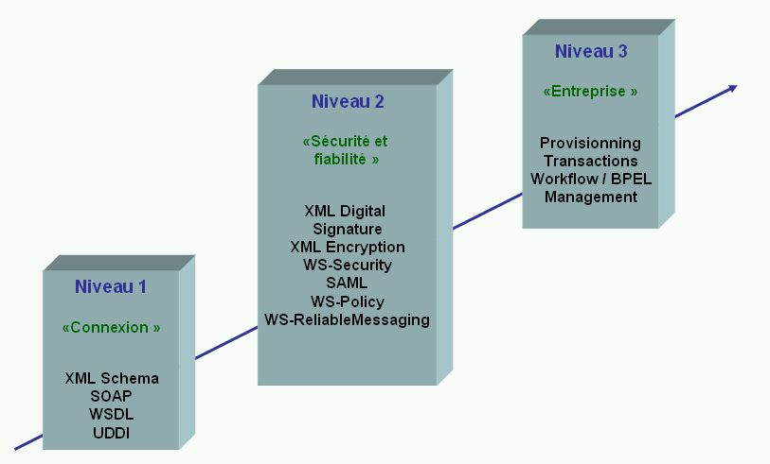

figure 1 : degrés d’implémentation des spécifications liées aux web services
Cette représentation de web services en niveaux de complexité croissants peut être complétée par une représentation en terme de couche, suivant laquelle les différentes spécifications qui leur sont associées s’imbriquent les unes aux autres afin de constituer un ensemble cohérent et complémentaire.

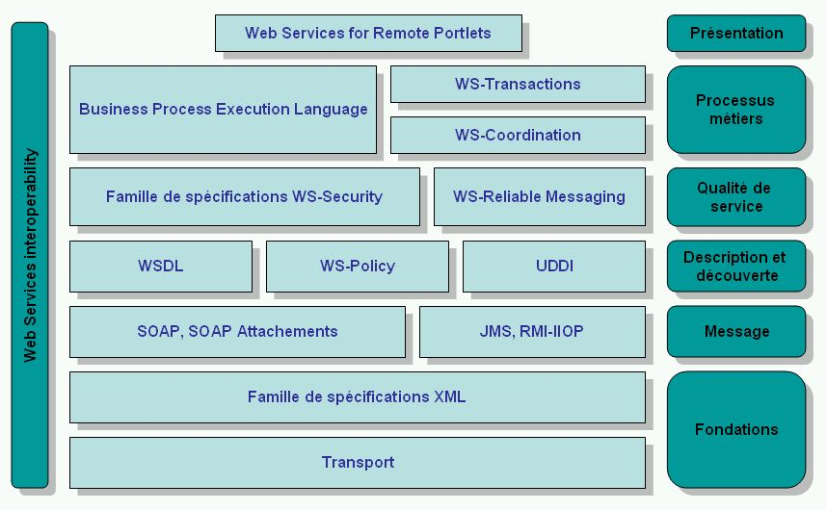
figure 2 : représentation en couches des spécifications liées aux web services

Le schéma ci-dessus a été volontairement simplifié pour ne faire apparaître qu’un nombre limité de spécifications. Dans la plupart des cas les spécifications manquantes sont plus ou moins liées à celles qui y sont présentes. Par exemple, WS-PolicyAssertions et WS-PolicySecurity sont liées à WS-Policy etc.

Les spécifications citées ci-dessus évoluent indépendamment les unes des autres. Aussi, pour assurer l’interopérabilité entre différentes solutions implémentant les web services, un organisme a été crée : Le WS-I (Web Services Interoperability Organisation) chargé de promouvoir l’interopérabilité des services web entre différentes plate-formes. Pour cela, le WS-I publie des Basic Profiles qui sont des regroupements des principales spécifications à suivre pour bâtir des web services interopérables. Les principales spécifications associées au Basic Profile 1.0 sont :
- SOAP 1.1
- WSDL 1.1
- UDDI 2.0
- XML 1.0 (seconde édition)
- XML Schéma 1.0
- HTTP 1.1

La suite de ce document, qui sera divisé en 4 parties, se focalisera donc sur les spécifications du Basic Profile 1.0.

- La première partie : Rappel des spécifications liées au Basic Profile 1.0

Cette partie rappelle les spécifications brièvement décrites ci-après :

XML : Extended Markup Language: Langage de description des données, central dans les technologies de services web.

XML-Schéma : XML-Schéma permet, à l’aide du langage XML, de décrire la structure, le contenu et la sémantique d’un document XML. Dans le contexte des services web, ce langage permet la description des structures de données utilisées en entrée et en sortie des opérations de web services.

SOAP : Simple Object Access Protocol. Est un protocole décrivant les échanges entre le client et le service web. Le protocole est décrit par :
- Une enveloppe qui décrit le message SOAP. L’enveloppe contient un corps contenant le message à transmettre et un en-tête transportant des données techniques
- Un ensemble de règles de codage pour décrire les différents types de données utilisés
- Une convention pour représenter les appels et les réponses.

WSDL : Web Services Description Language est une spécification XML qui décrit un service web. Un document WSDL décrit :
- Les opérations du service web.
- Les paramètres d’entrée et sortie d’une opération.
- Les protocoles d’échanges de messages entre le client et le service web.

UDDI : Universal Description Discovery and Integration est une technologie d’annuaire basée sur XML et plus particulièrement destinée aux services web. Un annuaire UDDI permet de localiser sur le réseau le service Web recherché. Il repose sur le protocole de transport SOAP.
L'annuaire UDDI est consultable de différentes manières :
- Les pages blanches comprennent la liste des entreprises ainsi que des informations associées à ces dernières. Nous y retrouvons donc des informations comme le nom de l'entreprise, ses coordonnées, la description de l'entreprise mais également l'ensemble de ses identifiants.
- Les pages jaunes recensent les services web de chacune des entreprises sous le standard WSDL.
- Les pages vertes fournissent des informations techniques précises sur les services fournis. Ces informations concernent les descriptions de services et d'information de liaison ou encore les processus métiers associés
(Remarque UDDI ne sera pas traité dans le cadre de cette version).

SOAP with Attachment : Cette extension au protocole SOAP permet d’associer à un message SOAP une ou plusieurs pièces jointes dans leur format natif dans une structure utilisant le format MIME (Multipurpose Internet Mail Extension).

- La seconde partie : Présentation des APIs JAX-RPC(devenue JAX-WS), SAAJ…

Dans la mesure où la plupart des solutions java proposant un support pour les web services reposent sur ces APIs, il nous a semblé nécessaire de revenir sur JAX-RPC et SAAJ. La première propose un cadre d’implémentation de web services conforment au Basic Profile 1.0 et la seconde est une API permettant de manipuler les messages SOAP.

JAX-RPC ne supportant pas entièrement la spécification XML Schéma, cela pose des problèmes lorsqu’on essaye d’effectuer la liaison des données pour certains types complexes. Castor de Exolab et XMLBeans à l’origine développé par BEA proposant un support complet de XML Schéma, ces APIs peuvent être utilisées en association avec JAX-RPC. Nous traiterons leur utilisation dans une version ultérieure du document.

- La troisième partie : Conseils pour l’architecte

Cette partie est consacrée aux questions liées aux choix de conception des web services. On revient sur les raisons pouvant conduire à la mise en place des services web, on donne quelque piste permettant de définir leur granularité, etc. C’est aussi l’occasion de revenir sur les contraintes liées à la mise en place de services web stateful ou de services web synchrones et asynchrones. Enfin la sécurité des services web au niveau de la couche de transport est abordée et quelques design patterns liés à la mise en place de web services sont présentés.

- La quatrième partie : Conseils pour le développeur

Quelques règles de développements ainsi que des bouts de codes sources pouvant aider les développeurs sont donnés. On revient sur la gestion des erreurs, sur la configuration des environnements sécurisés, les webservices stateless et statefull, web services asynchrones etc…

XML 1.0

1.1 Définition :
XML (eXtensible Markup Language) est un format universel permettant de structurer et d’organiser des documents et des données sur le web. La version 1.0 de cette recommandation a été publiée par le W3C en 1998. XML est un méta-langage (un langage servant à définir d’autres langages) qui, en tant que spécification, permet de définir les règles de création d’un XML Markup Language, en d’autres termes, un langage de balises génériques.

L’exemple suivant (listing 1.1) représente une instance de document XML. Il s’agit d’un jeu de données possibles pour un Markup Language particulier.

Listing 1.1

<?xml version=’’1.0’’ encoding=’’UTF-8’’ ?>
<adresse>
<nom>Amazon.fr</nom>
<rue>Rue de Strasbourg</rue>
<codepostal>92400</codepostal>
<ville>Courbevoie</ville>
<pays>France</pays>
</adresse>

1.2 Structure d’un document XML :

1.2.1 XML Déclaration :
Une instance de document XML peut débuter par une ligne de déclaration XML. Cela n’est cependant pas obligatoire. Une déclaration XML définit la version du XML utilisée. Elle peut également indiquer l’encodage des caractères. Dans le listing suivant (listing 1.2), la déclaration XML est représentée en gras :

Listing 1.2

<?xml version=’’1.0’’ encoding=’’UTF-8’’ ?>
<adresse>
<nom>Amazon.com</nom>
<rue>Rue de Strasbourg</rue>
<codepostal>92400</codepostal>
<ville>Courbevoie</ville>
<pays>France</pays>
</adresse>

1.2.2 élément :
Les données contenues dans un document XML sont organisées de manière hiérarchique dans une structure en arbre dans lequel chaque branche est appelée un élément. Chaque élément est nommé et délimité par une paire de balises. Le listing suivant (listing 1.3) présente en gras les éléments XML contenus dans notre instance. Les six éléments contenus dans ce document sont : adresse, nom, rue, codepostal, ville, pays.

Listing 1.3

<?xml version=’’1.0’’ encoding=’’UTF-8’’ ?>
<adresse>
<nom>Amazon.com</nom>
<rue>Rue de Strasbourg</rue>
<codepostal>92400</codepostal>
<ville>Courbevoie</ville>
<pays>France</pays>
</adresse>

1.2.3 attribut :
Un élément peut posséder un ou plusieurs attributs. Dans le listing suivant (listing 1.4), l’attribut catégorie a été ajouté à l’élément adresse.

Listing 1.4

<?xml version=’’1.0’’ encoding=’’UTF-8’’ ?>
<adresse categorie=’’business’’>
<nom>Amazon.com</nom>
<rue>Rue de Strasbourg</rue>
<codepostal>92400</codepostal>
<ville>Courbevoie</ville>
<pays>France</pays>
</adresse>

1.3 Les namespaces XML :
Les espaces de noms XML ou namespaces XML sont une extension de la recommandation XML qui a été publiée en janvier 1999 par le W3C. Cette extension a pour objectif d’accroître la modularité des documents XML et de permettre la réutilisation de tout ou partie de documents existants. Pour cela, il est nécessaire de doter XML d’un mécanisme permettant d’éviter toute ambiguïté de nommage (collisions de noms d’éléments ou d’attributs).

La déclaration des espaces de noms XML est réalisée à l’aide de l’attribut xmlns ou d’un attribut spécifique précédé du préfixe xmlns : . La valeur de cet attribut (qui est une URI) est le nom de l’espace de noms. Les lignes suivantes présentent les deux manières de déclarer les espaces de noms. Dans le premier exemple, l’espace de noms http://schemas.xmlsoap.org/soap/enveloppe/ est définit avec le préfixe associé : soap-env. Dans le second par contre, on ne définit que l’espace de noms.

<soap-env :Enveloppe xmlns:soap-env=’’http://schemas.xmlsoap.org/soap/enveloppe/’’>

est équivalent à :

<Enveloppe xmlns=’’http://schemas.xmlsoap.org/soap/enveloppe/’’>

Supposons que nous souhaitions mettre en place un système de facturation. Pour cela, nous décidons de créer un espace de noms pour la définition d’informations d’adresse représenté par l’URI : http://www.edf.com/types/ADDR/ et associé au préfixe addr. Nous définissons ensuite un élément adresse appartenant à cet espace de noms dont une instance de document XML est représentée par le listing 1.4. L’élément adresse ainsi créé peut être inclus dans un document XML facture définit dans un espace de noms d’URI : http://www.edf.com/types/FACTURE/ associé au préfixe fact.

Le listing suivant (listing 1.5) montre sur une instance de document XML facture comment nous pouvons indiquer que l’élément facture et l’élément adresse qu’il contient sont définis dans des espaces de noms différents. Tous les éléments contenus dans facture à l’exception de adresse et des éléments qu’il contient héritent de l’espace de noms de facture.

Listing 1.5

<?xml version=’’1.0’’ encoding=’’UTF-8’’ ?>
<facture dateEmission=’’2006-04-01’’ xmlns=’’http://www.edf.com/types/FACTURE/’’>
<raisonSociale>France Télécom</raisonSociale>
<numeroCompte>1254345</numeroCompte>

<addresse categorie=’’business’’’ xmlns=’’http://www.edf.com/types/ADDR/’’>
<nom>Amazon.com</nom>
<rue>Rue de Strasbourg</rue>
<codepostal>92400</codepostal>
<ville>Courbevoie</ville>
<pays>France</pays>
</addresse>

<electriciteConsommee>2334</electriciteConsommee>
<montant>234<montant>
</facture>

Il est important de noter que si nous n’avions pas redéfini l’espace de nom pour l’élément adresse, ce dernier, ainsi que tous les élément qu’il contient auraient hérité de l’espace de nom auquel appartient l’élément facture.

Le listing 1.6 représente la même instance de document xml facture que le listing 1.5. Dans ce dernier cas cependant, nous utilisons explicitement les préfixes.

Listing 1.6

<?xml version=’’1.0’’ encoding=’’UTF-8’’ ?>
<fact:facture dateEmission=’’2006-04-01’’
xmlns:fact=’’http://www.edf.com/types/FACTURE/’’
xmlns:addr=’’http://www.edf.com/types/ADDR/’’>

<fact:raisonSociale>France Télécom</fact:raisonSociale>
<fact:numeroCompte>1254345</fact:numeroCompte>

<addr:adresse categorie=’’business’’>
<addr:nom>Amazon.com</addr:nom>
<addr:rue>Rue de Strasbourg</addr:rue>
<addr:codepostal>92400</addr:codepostal>
<addr:ville>Courbevoie</addr:ville>
<addr:pays>France</addr:pays>
</addr:adresse>

<fact:electriciteConsommee>2334</fact:electriciteConsommee>
<fact:montant>234<fact:montant>
</ fact:facture>

Il est évidemment possible de faire une combinaison comportant des namespaces par défaut et des namespaces avec préfixe, comme le montre le listing 1.7

Listing 1.7

<?xml version=’’1.0’’ encoding=’’UTF-8’’ ?>
<facture dateEmission=’’2006-04-01’’
xmlns=’’http://www.edf.com/types/FACTURE/’’
xmlns:addr=’’http://www.edf.com/types/ADDR/’’>

<raisonSociale>France Télécom</raisonSociale>
<numeroCompte>1254345</numeroCompte>

<addr:adresse categorie=’’business’’>
<addr:nom>Amazon.com</addr:nom>
<addr:rue>Rue de Strasbourg</addr:rue>
<addr:codepostal>92400</addr:codepostal>
<addr:ville>Courbevoie</addr:ville>
<addr:pays>France</addr:pays>
</addr:adresse>

<electriciteConsommee>2334</electriciteConsommee>
<montant>234<montant>

</facture>

XML Schéma 1.0

2.1 Définition :
Un schéma décrit un XML markup language. Il définit quels éléments et quels attributs sont utilisés par le markup language et comment ceux ci s’ordonnent et s’encapsulent les uns dans les autres, quels types de données ils représentent etc.

Le vocabulaire (nom et attribut des éléments) est défini dans deux espaces de noms :
- http://www.w3.org/2001/XMLSchema : cet espace de noms définit la majeure partie du vocabulaire de XML Schéma. Tout au long de ce document, le préfixe qui lui sera associé est : xsd.
- http://www.w3.org/2001/XMLSchema-instance : définit des attributs qui peuvent être utilisés dans tout document XML (type, schemaLocation etc.) Le préfixe qui lui sera associé est xsi.

Un schéma décrit la structure d’un document XML en termes de types simples et de types complexes. Le listing suivant représente le schéma décrivant la structure de l’élément addresse utilisé précédemment.

Listing 2.1

<?xml version=’’1.0’’ encoding=’’UTF-8’’ ?>
<Schema xmlns=”http://www.w3.org/2001/XMLSchema”
xmlns:addr=’’http://www.edf.com/types/ADDR/’’
targetNamespace=’’http://www.edf.com/types/ADDR/’’

<element name=’’addresse’’ type=’’addr:Adresse’’ />

<complexType name=’’Addresse’’>
<sequence>
<element name=’’nom’’ type=’’string’’/>
<element name=’’rue’’ type=’’string’’/>
<element name=’’’codePostal’’ type=’’int’’/>
<element name=’’ville’’ type=’’string’’/>
<element name=’’pays’’ type=’’string’’/>
</sequence>
<attribute name=”categorie” type=”string”>
</complexType>
</schema>

A partir du listing 2.1 nous remarquons deux choses :
- Sur la seconde ligne, nous avons défini http://www.w3.org/2001/XMLSchema comme namespace par défaut. Il s’agit du namespace standard défini par la spécification XML Schema.
- Nous avons également assigné à l’élément schema un attribut targetNamespace qui indique à quel namespace appartiendront tous les nouveaux types explicitement définis dans ce schéma. Dans notre exemple, http://www.edf.com/types/ADDR/ est le namespace qui contiendra tous les nouveaux types créés, parmi lesquels le type complexe Adresse.

2.2 Les types simples (simple Types) :
Les types simples sont ceux qui ne possèdent pas d’éléments enfant. XML Schema défini plusieurs types simples que l’on peut utiliser. Il s’agit des types simples prédéfinis par la spécification. On peut retrouver tous les types simples prédéfinis dans la deuxième partie de la spécification XML Schéma Part 2 : Datatypes à l’adresse suivante : http://www.w3.org/TR/xmlschema-2/.

Dans l’exemple précédent, le type complexe Adresse déclare cinq de ses éléments et un attribut en utilisant les types simples prédéfinis string et int.

Listing 2.2

<?xml version=’’1.0’’ encoding=’’UTF-8’’ ?>
<schema xmlns=”http://www.w3.org/2001/XMLSchema”
xmlns:addr=’’http://www.edf.com/types/ADDR/’’
targetNamespace=’’http://www.edf.com/types/ADDR/’’

<element name=’’addresse’’ type=’’addr:Adresse’’ />

<complexType name=’’Addresse’’>
<sequence>
<element name=’’nom’’ type=’’string’’ />
<element name=’’rue’’ type=’’string’’ />
<element name=’’’codePostal’’ type=’’int’’ />
<element name=’’ville’’ type=’’string’’ />
<element name=’’pays’’ type=’’string’’ />
</sequence>
<attribute name=”categorie” type=”string” />
</complexType>
</schema>

2.3 Les types complexes (complex Types) :
Un schéma peut également déclarer des types complexes. Il s’agit d’éléments contenant d’autres éléments. Dans ce cas, le schéma décrira comment les éléments fils s’organisent à l’intérieur de leur élément père. Dans l’exemple précédent, le schéma nous indique que le type complexe Adresse contient les cinq éléments suivant : nom, rue, codePostal, ville, pays.

2.3.1 Les séquences d’éléments :
Dans la plupart des cas, la déclaration d’un type complexe contiendra l’élément sequence. Cet élément décrit la liste des sous éléments que contient le type complexe d’une part et l’ordre dans lequel ces sous éléments apparaissent d’autre part. L’élément séquence est à distinguer de l’élément all qui lui, n’impose pas l’ordre d’apparition des sous éléments.

2.3.2 Les attributs d’éléments :
L’élément attribute permet de définir les attributs d’un type complexe. Dans le listing précédent (listing2.2) l’attribut categorie est assigné au type complexe Adresse. Cet attribut est de type string et par défaut appartient à l’espace de nom http://www.edf.com/types/ADDR/.

2.3.3 Les contraintes :
Les contraintes d’occurrence des éléments sont décrites par les attributs minOccurs et maxOccurs. Ces deux attributs doivent posséder des valeurs entières et vérifier la relation :
0 <= minOccurs <= maxOccurs <= unbounded. Unbounded signifie que l ‘élément peut apparaître une infinité de fois.

Les contraintes d’occurrence pour les attributs sont définies par l’attribut use qui ne peut prendre que les valeurs suivantes : required, optional, prohibited.

Il est possible d’attribuer une valeur par défaut à un attribut à l’aide de la balise default.

Le listing 2.3 correspond au listing 2.2, les contraintes en plus. L’élément code postal y est optionnel (peut apparaître 0 ou 1 fois) tandis que l’élément ville est obligatoire (apparaît une et une seule fois). L’attribut catégorie quant à lui prend la valeur par défaut business

Listing 2.3

<?xml version=’’1.0’’ encoding=’’UTF-8’’ ?>
<schema xmlns=”http://www.w3.org/2001/XMLSchema”
xmlns:addr=’’http://www.edf.com/types/ADDR/’’
targetNamespace=’’http://www.edf.com/types/ADDR/’’

<element name=’’adresse’’ type=’’addr:Adresse’’ />

<complexType name=’’Addresse’’>
<sequence>
<element name=’’nom’’ type=’’string’’ />
<element name=’’rue’’ type=’’string’’ />
<element name=’’codePostal’’ type=’’int.’’ minOccurs=0 maxOccurs=1 />
<element name=’’ville’’ type=’’string’’ minOccurs=1 maxOccurs=1 />
<element name=’’pays’’ type=’’string’’ />
</sequence>
<attribute name=”categorie” type=”string” default=’’business’’/>
</complexType>
</schema>

2.4 Les éléments globaux dans les schémas :
En plus de définir les types complexes et les types simples, un schéma peut définir des éléments globaux. Ils s’agit d’éléments qui ne sont pas contenus dans la définition d’un type complexe, mais directement déclarés sous l’élément schéma. Un document XML valide ne devant comporter qu’un seul élément racine, tout élément global définit dans le schéma pourra faire office d’élément racine d’une instance de document xml validée par ce schéma.

Le listing 1.10 ne fait apparaître qu’un seul élément racine nommé adresse. Le listing suivant (listing 2.4) représente une instance de document valide. Si l’on avait définit d’autres éléments globaux, ces derniers auraient aussi pu faire office d’élément racine d’une instance de document XML validé par ce schéma.

Listing 2.4

<?xml version=’’1.0’’ encoding=’’UTF-8’’ ?>
<adresse categorie=’’business’’>
<nom>Amazon.com</nom>
<rue>Rue de Strasbourg</rue>
<codepostal>92400</codepostal>
<ville>Courbevoie</ville>
<pays>France</pays>
</adresse>

2.5 Assignation et localisation des schémas :
Afin de valider une instance de document XML, il est nécessaire de savoir quel schéma décrit sa grammaire et où trouver ce schéma. L’attribut schemaLocation de l’espace de noms XML Schema-instance a été définit dans ce but. La valeur de cet attribut est une paire constituée d’un namespace et d’une URI. schemaLocation indique à travers l’URI le lieu où sont définis les éléments appartenant à un espace de nom donné. Le listing suivant donne un exemple d’utilisation de schemaLocation.

Listing 2.5

<?xml version=’’1.0’’ encoding=’’UTF-8’’ ?>
<addresse categorie=’’business’’
xmlns=”http://www.edf.com/types/ADDR”
xmlns:xsi=’’http://www.w3.org/2001/XMLSchema-instance’’
xsi:schemaLocation=”http://www.edf.com/types/ADDR
http://www.edf.com/xsd/adresse.xsd >

<nom>Amazon.com</nom>
<rue>Rue de Strasbourg</rue>
<codepostal>92400</codepostal>
<ville>Courbevoie</ville>
<pays>France</pays>
</addresse>

2.6 Héritage des types complexes :
XML Schema supporte l’héritage comme c’est le cas pour les langages orientés objets. Dans le cas des types complexes, il existe deux manières de mettre en œuvre l’héritage :
- l’héritage par extension.
- l’héritage par restriction.

2.6.1 extension :
L’extension d’un type complexe est utilisée lorsqu’on souhaite rajouter des informations à ce type. Dans l’exemple qui suit, on souhaite créer un objet USAdresse qui hérite du type complexe Adresse et qui possède par rapport à ce dernier deux éléments en plus : state et zip.

Listing 2.6

<complexType name=’’USAdresse’’>
<complexContent>
<extension base=”addr:Adresse”>
<sequence>
<element name=’’etat’’ type=’’string’’ />
<element name=’’zip’’ type=’’string’’ />
</sequence>
</extension>
</complexContent>
</complexType>

2.6.2 restriction :
L’héritage par restriction se fait en réécrivant les éléments du type complexe de base que l’on souhaite garder et en omettant ou en redéfinissant les éléments que l’on souhaite modifier ou supprimer. Dans l’exemple suivant, on souhaite définir un nouveau type d’adresse nommé EDFAdresse qui hérite du type Adresse mais ne possède pas l’élément ville.

Listing 2.7

<complexType name=’’EDFAdresse’’>
<complexContent>
<restriction base=”addr:Adresse”>
<sequence>
<element name=’’nom’’ type=’’string’’/>
<element name=’’rue’’ type=’’string’’/>
<element name=’’codePostal’’ type=’’int’’/>
<element name=’’pays’’ type=’’string’’/>
</sequence>
<attribute name=”categorie” type=”string”>
</restriction>
</complexContent>
</complexType>

2.7 Types complexes abstraits ou finaux :
Il est possible lorsqu’un type complexe est trop vague pour être utilisé directement de le déclarer comme abstract. Pour cela il suffit de rajouter dans sa déclaration l’attribut abstract et de lui donner la valeur true. Par rapport aux exemples précédents, le type complex Adresse peut être définit comme abstract.

Listing 2.8

<complexType name=’’Addresse’’ abstract=”true”>
<sequence>
<element name=’’nom’’ type=’’string’’/>
<element name=’’rue’’ type=’’string’’/>
<element name=’’’codePostal’’ type=’’int’’/>
<element name=’’ville’’ type=’’string’’/>
<element name=’’pays’’ type=’’string’’/>
</sequence>
<attribute name=”categorie” type=”string”>
</complexType>

De même, on peut aussi déclarer un type complexe comme étant final pour la restriction, l’extension ou les deux. De ce fait, ce type ne pourra pas être utilisé comme base d’extension ou de restriction d’un autre complex type. Dans l’exemple suivant, on définit le complex type USAAdresse comme final pour l’extension

Listing 2.9

<complexType name=’’USAdresse’’ final=”extension”>
<complexContent>
<extension base=”addr:Adresse”>
<sequence>
<element name=’’etat’’ type=’’string’’ />
<element name=’’zip’’ type=’’string’’ />
</sequence>
</extension>
</complexContent>
</complexType>

2.8 Héritage des types simples :
XML Schéma permet aussi de définir de nouveaux types simples à partir de types existants. Le listing suivant montre comment définir un type simple Montant dont les valeurs sont bornées et le format défini :

Listing 2.10

<simpleType name=’’Montant’’>
<restriction base=”float”>
<pattern value=”[0-9]+\.[0-9]{2}” />
<minInclusive value=”0”/>
<maxExclusive valeur=”100000”/>
</restriction>
</simpleType>

Si l’on souhaite avoir un contrôle plus stricte des valeurs possibles d’un type simple, il est possible d’énumérer les seules valeurs possibles.

Listing 2.11

<simpleType name=’’Etat’’>
<restriction base=”string”>
<enumeration value=”CALIFORNIE” />
<enumeration value=”ALABAMA” />
<enumeration value=”FLORIDE” />
…
<enumeration value=”NEVADA” />
</restriction>
</simpleType>

2.9 Importation et inclusion de schéma :
Il existe plusieurs manières d’associer les schémas. Deux cas peuvent se présenter :
- lorsque les deux schémas à associer correspondent au même espace de nom, on utilise l’inclusion.
- Lorsque les deux schémas à associer correspondent à des espaces de noms différents, on utilise l’importation.

Dans le listing l’élément facture et l’élément adresse appartiennent à des espaces de noms différents. Supposons que les schémas décrivant ces deux espaces de noms soient contenus respectivement dans les fichiers factures.xsd et adresse.xsd. Le listing suivant décrit comment importer la définition d’adresse dans celle de facture.

Listing 2.12

<?xml version=’’1.0’’ encoding=’’UTF-8’’ ?>
<schema xmlns=”http://www.w3.org/2001/XMLSchema”
xmlns:addr=’’http://www.edf.com/types/ADDR/’’
xmlns:fac=’’http://www.edf.com/types/FACTURE/’’
targetNamespace=’’http://www.edf.com/types/ FACTURE/’’>
<import namespace=’’http://www.edf.com/types/ADDR/adresse.xsd’’>
<element name=’’facture’’ type=’’fac:Facture’’ />

<complexType name=’’Facture’’>
<sequence>
<element name=’’raisonSociale’’ type=’’string’’/>
<element name=’’numeroDeCompte’’ type=’’int’’/>
<element name=’’adresse’’ type=’’addr:Adresse’’/>
<element name=’’electriciteeConsommee’’ type=’’float’’/>
<element name=’’montant’’ type=’’Montant’’/>
</sequence>
<attribute name=”categorie” type=”string”>
</complexType name=’’Addresse’’>
</schema>

SOAP 1.1

3.1 Introduction :
SOAP était à l’origine un acronyme pour Simple Object Access Protocol. Désormais, c’est juste un nom pour désigner un protocole permettant d’échanger de l’information structurée et typée entre applications dans un environnement réparti et décentralisé.

D’un point de vue purement technique, SOAP n’est rien d’autre qu’un langage XML (XML Markup Language) accompagné de règles qui définissent son utilisation. Les messages SOAP échangés à travers le réseau sont des instances de document XML SOAP. Ils peuvent être considérés comme des enveloppes dans lesquelles on ajoute les informations à traiter par les destinataires.

La spécification SOAP 1.1 peut être organisée en plusieurs couches :
- Une couche décrivant les types d’échanges possibles : Il existe plusieurs types d’échanges (RPC, Document) qui s’utilisent en combinaison avec des patterns d’échanges (one-way, request/response, notification, solicit/response)
- Une couche décrivant le format des données : Cette couche repose sur le format unique quoique extensible du XML de l’enveloppe SOAP 1.1 et de ses descendants.
- Une couche décrivant le contenu de l’enveloppe SOAP : Ce contenu peut être soit littéral (auquel cas il s’agit d’un XML valide par rapport à des schémas XML) soit codé (auquel cas, il obéit à un style de codage -encodedStyle- particulier)
- Une couche décrivant la liaison avec le protocole de transport : Le message SOAP peut être associé à une multitude de protocoles de transport, parmi lesquels HTTP, SMTP...

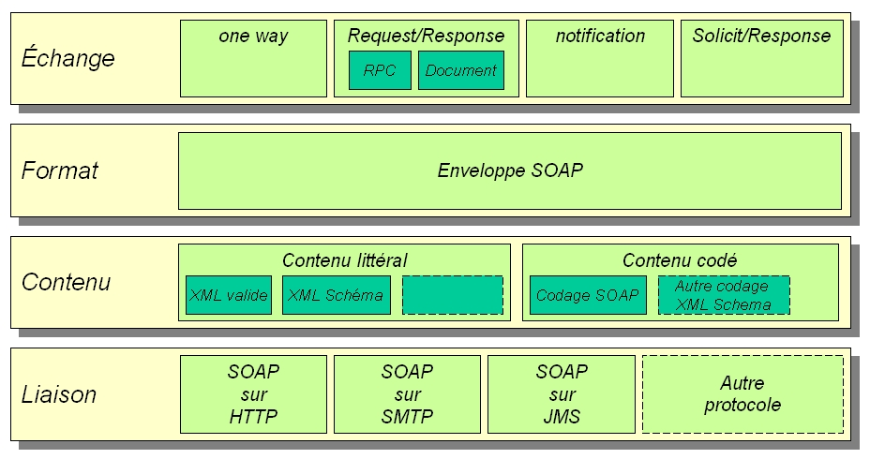

3.2 L’enveloppe SOAP :
Une enveloppe SOAP est constituée de deux parties : l’en-tête (header) et le corps (body). L’en-tête contient les informations à traiter par les intermédiaires du message lors de sa transmission au destinataire. Son contenu n’est pas normalisé par SOAP, mais par des spécifications satellites (WS-Security, WS-Addressing etc.). Le corps contient toutes les données applicatives à transmettre au destinataire.
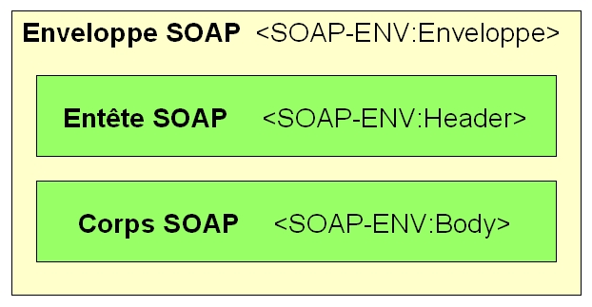

Dans ce document, nous nous intéresserons surtout au corps (body) du message SOAP pour plusieurs raisons :
- D’une part, les implémentations des spécifications satellites permettant de peupler le header sont assez récentes pour la plupart (WS-Addressing, WS-ReliableMessaging…).
- D’autre part, les cas d’utilisations pour lesquels la manipulation des headers SOAP par des intermédiaires situés entre le client et le provider du webservice n’est pas prise en considération dans cette version du document.

3.3 Le formatage des messages SOAP :

3.3.1 Formatage du corps du message SOAP :
Le formatage du corps du message SOAP se décline en deux modes : RPC et Documents :
- Le mode RPC : définit la représentation d’un appel RPC dans le corps du message. Ce mode est référencé dans la section 7 de la spécification et définit les formats des requêtes et réponses SOAP dans le cadre d’un appel RPC. Selon ce formalisme, le corps du message contient un unique élément XML correspondant au nom de la méthode et encapsule les paramètres de l’opération en associant à chaque paramètre un élément XML de même nom.
- Le mode Document : ce mode considère que chaque paramètre d’une opération possède son propre XML Schéma et représente un élément XML à part entière. Par conséquent, ce mode permet le passage d’un document XML basé sur un schéma existant, ce qui favorise la normalisation des échanges de données.

3.3.2 Formatage des paramètres contenus dans le corps du message SOAP:
Les paramètres sont formatés suivant deux styles d’encodage : Encoded ou Literal.
- Le style Encoded : La spécification SOAP 1.1 accepte plusieurs styles d’encodage. Elle propose de plus un style d’encodage standard, l’encodage SOAP qui pour des problèmes d’interopérabilité, n’est pas supporté par le WS-I Basic Profile 1.0.
- Le style Literal : Ce style considère que chaque paramètre est représenté par un élément XML basé sur un XML-Schéma ne nécessitant pas des règles d’encodages particulières. Les messages SOAP échangés sont alors normalisés.

La combinaison du formatage du corps du message SOAP avec celui des paramètres que véhicule ce dernier fait apparaître quatre modes d’échanges :
- Le mode Document/Literal
- Le mode Document/Encoded
- Le mode RPC/Literal
- Le mode RPC/Encoded

En plus de ces quatre modes d’échanges, il existe un cinquième qui est un dérivé du mode document/literal. Ce mode se nomme document/literal wrapped et permet de réintroduire dans le message SOAP le nom de la méthode invoquée.

➔ La spécification WS-I Basic Profile 1.0 supporte les modes Document/Literal et RPC/Literal. Les modes Document/Encoded et RPC/Encoded sont exclus du Basic Profile 1.0 pour des problèmes d’interopérabilité. Ajoutés à cela, le fait que les temps de réponses obtenus pour des échanges en mode RPC/Literal soient plus importants que ceux obtenus en mode Document/Literal font de ce dernier le choix préconisé.

Dans le chapitre consacré à WSDL. Nous reviendrons sur ces différents modes d’échanges et nous verrons que, bien que Document Literal Wrapped est le mode d’échange préconisé, il existe des cas ou les autres modes d’échanges sont incontournables.

Les choix entre ces différents modes d’échanges peuvent aussi être liés au produit utilisé. En effet, la plupart des éditeurs n’implémentent pas la totalité des modes cités. BEA par exemple n’implémente que les modes RPC/Encoded et Document/Literal.

3.4 Les Patterns d’échanges de message :
On en décompte quatre :
- one way : un client envoie un message de requête au webservice sans en attendre une réponse en retour. Ce type d’échange est surtout utilisé en mode asynchrone
- request/response : le client initie la communication en envoyant au webservice un message de requête. Le webservice lui retourne ensuite un message de réponse.
- notification : dans ce cas, c’est le webservice qui envoie une requête au client sans en attendre un message de retour. En informatique distribuée, cela se rapproche du modèle push.
- solicit/response : similaire à la notification, avec pour différence que le client retourne au webservice une réponse.

➔Le WS-I Basic Profile 1.0 ne supporte que les deux premiers patterns, one way et request/response C’est aussi le cas de la plupart des produits du marché.

Il n’existe pas de corrélation entre les modes et les patterns d’échange. En d’autres termes, Si le mode d’échange est RPC/Literal, le pattern d’échange peut tout aussi bien être one way que request/response. Cette remarque vaut aussi pour le mode Document/Literal.

3.5 La gestion des erreurs SOAP :
Les applications SOAP utilisent le mécanisme d’émission des SOAP Fault pour signaler au nœud qui les précède qu’une erreur a eu lieu. L’erreur SOAP 1.1 se produit donc toujours à cause de l’incapacité d’un nœud récepteur à consommer un message ou une partie du message qui lui est destinée. Cette incapacité peut être due :
- soit à un défaut syntaxique ou sémantique du message : c’est le cas par exemple lorsque le message reçu n’est pas un XML valide.
- soit à une défaillance du nœud récepteur lors du traitement du message : par exemple, lorsque le traitement du message implique l’accès à une base de donnée qui ne peut être atteinte ou lorsque le récepteur n’est pas en mesure de traiter un élément du header.

Les SOAP Faults sont donc générées par les récepteurs (qui peuvent être soit des intermédiaires, soit des récepteurs ultimes du message). Suivant le type d’échange (one way ou request/response) deux comportements différents du récepteur sont attendus :
- lorsque le mode d’échange est request/response : le récepteur est tenu de retourner à l’émetteur du message une SOAP Fault.
- Lorsque le mode d’échange est one way : le récepteur doit générer une erreur qu’il pourra stocker suivant le mécanisme qui lui plaira. Cependant, il ne doit pas essayer de la transmettre à l’émetteur.

Les éléments entrant dans la constitution d’une SOAP Fault sont regroupés dans le tableau suivant :

élément | facultatif | Description
<faultcode> | oui | Contient le code identifiant la faute
<faultstring> | non | Contient une chaîne de caractères décrivant la faute
<faultactor> | non | Contient les informations sur l’acteur étant à l’origine de la faute
<detail> | non | Lorsque la faute émise a été causée lors du traitement du body du message SOAP, l’application en cause fourni une description détaillée de celle ci.

Le listing suivant donne un exemple de message SOAP contenant une SOAP:Fault :

Listing 3.1

<?xml version=’’1.0’’ encoding=’’UTF-8’’ ?>
<soap:Enveloppe
xmlns:soap=’’http://schemas.xmlsoap.org/soap/enveloppe/’’
xmlns:fac=’’http://www.edf.com/types/FACTURES>

<soap:Body>
<soap:Fault>
<faultcode>soap:Server</faultcode>
<faultstring>Impossible de se connecter à la base de données</faultstring>
<faultactor>http://www.edf.com/services/facturation</faultactor >
<detail>
<fac:DatabaseConnectionFaultDetail>
<typeErreur>technique</typeErreur>
<codeErreur>1001</codeErreur>
<contact>Administrateur</contact>
</fac:DatabaseConnectionFaultDetail>
</detail>
</soap:Fault>
</soap:Body>
</soap:Enveloppe>

3.5.1 L’élément faultcode :
La spécification SOAP définit quatre codes standard permettant d’identifier une SOAPFault :

- Client : signifie que le nœud qui a émis le message SOAP est celui qui a causé l’erreur. De manière générale, si le récepteur du message SOAP ne peut pas traiter ce dernier à cause de sa structure erronée ou de ses données invalides, on considère que l’erreur est due à l’émetteur du message. Le récepteur émet donc une faute de type Client.

- Server : dans ce cas, le message SOAP transmis au récepteur est valide. Cependant, une erreur est survenue lors du traitement de la requête SOAP. Il peut s’agir par exemple d’une connexion à une base de données qui a échoué.

- VersionMismatch : ce code est émis lorsque le nœud ne reconnaît pas le namespace associé à l’enveloppe SOAP du message qui lui parvient. C’est typiquement le cas lorsqu’un nœud SOAP1.1 reçoit un message SOAP1.2. A noter que VersionMismatch ne s’applique que pour les namespaces associés aux éléments suivants : Enveloppe, Header, Body, Fault.

- MustUnderstand : est émis lorsque le nœud récepteur ne peut traiter un bloc du header pour lequel la valeur de l’attribut mustUnderstand vaut 1 et la valeur de l’attribut actor désigne ce nœud comme cible.

➔ Bien que l’on soit autorisé à utiliser des valeurs de faultcode arbitraire, la spécification WS-I Basic Profile 1.0 demande de se limiter aux quatre citées ci dessus.

3.5.2 L’élément faultstring :
Cet élément a pour objectif de fournir une description compréhensible par un être humain d’une faute SOAP. Bien que ce champ soit requis, aucune standardisation n’existe pour le texte qui décrira l’erreur.

➔ Le Basic Profile 1.0 indique qu’il est possible de rajouter à cet élément un attribut (xml :lang) permettant de spécifier la langue utilisée pour la description de l’erreur. Les codes valides étant spécifiés par la spécification IETF RFC 1766.

Par exemple, pour un message en espagnol on aurait :

<faultstring xml:lang=’’es’’>
heu… buenos dias ???
</faultstring>

3.5.3 L’élément faultactor :
Il indique le nœud sur lequel s’est produite l’erreur. Cet élément est requis si le nœud en question est un intermédiaire mais optionnel si c’est le dernier récepteur. Cette indication peut prendre la forme d’une URI.

3.5.4 L’élément détail:
Son contenu n’est pas standardisé.

WSDL 1.1

4.1 Introduction :
WSDL (Web Services Description Language) est le fruit d’une collaboration entre Microsoft et IBM. L’objectif de cette collaboration était de formaliser la description des services Web dans un document XML. Un document WSDL permet de décrire tous les éléments d’un service :
- Les types de données utilisés.
- Les messages échangés entre le client et le fournisseur du service.
- Les opérations fournies par le service.
- Les protocoles de transport des messages.
- Les points d’accès au service.

Un document WSDL est une instance de document XML constitué d’un ensemble d’éléments définis par sa spécification. La figure suivante présente sa structure.

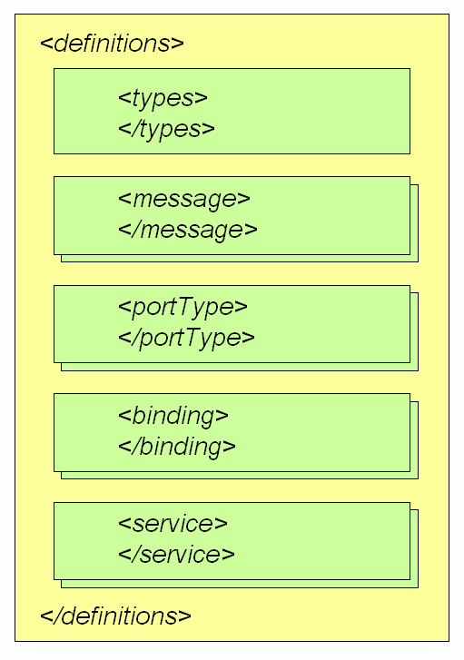

Un document WSDL contient cinq éléments importants :
- types : contient la définition des types de données complexes et éléments qui seront manipulés dans les messages.
- message : un message représente une unité logique d’échange d’information. Il est constitué d’un ensemble de parties logiques (parts). Chacune de ces parties est associée au type de son contenu, lequel est définit dans l’élément types.
- PortType : défini un ensemble d’opérations abstraites ainsi que les messages impliquées dans ces opérations.
- Binding : contient la description de la relation entre les opérations abstraites contenues dans un portType d’une part et les protocoles et formats de messages qui prendront en charge les échanges d’autre part.
- Service : contient l’association entre une adresse Internet et un binding.

A ces éléments on peut rajouter les deux suivants:
- Documentation : peut être contenu dans n’importe quel autre élément du WSDL. Permet de documenter le WSDL.
- import : identique à l’élément import de XML Schéma, il est utilisé afin d’importer les définitions se trouvant dans d’autres documents WSDL.

Il est possible de regrouper les éléments contenus dans un document WSDL en trois groupes :
- Les déclarations :
- L’interface abstraite :
- L’implémentation :

4.2 Les déclarations :
Cette section s’intéresse aux balises définition, types et import . L’accent est surtout mis sur la définition des types de données échangés.

4.2.1 : L’élément définitions :
C’est l’élément racine de tout document WSDL. En plus de posséder un attribut name qui permet d’attribuer au document un nom, Il contient plusieurs définitions d’espaces de noms réutilisés dans tout le document, ainsi qu’un attribut targetNamespace. Les éléments message, portType et binding par exemple reçoivent des libellés à partir de leurs attributs name qui seront associés à l’espace de noms défini par targetNamespace.. Le listing suivant en donne un exemple :

Listing 4.1

<definitions name=’’Factures’’
xmlns=’’http://schemas.xmlsoap.org/wsdl/’’
targetNamespace=’’http://www.edf.com/services/factures’’
xmlns:tns=’’http://www.edf.com/services/factures’’
xmlns:soapbind=’’http://schema.xmlsoap.org/wsdl/soap/’’
xmlns:xsd=’’http://www/w3.org/2001/XMLSchema’’ >

. . .

</definitions>

4.2.1 : L’élément types :
Cet élément est un conteneur pour la définition de types complexes ou de types simples customisés. Bien que la spécification XML Schéma constitue le système canonique de typage des données, la spécification WSDL prévoit la possible utilisation d’autres systèmes de typage des données tel que l’encodage SOAP1.1. Le listing suivant donne un exemple d’utilisation de la balise types.

Listing 4.2

<definitions name=’’FacturesWS’’ . . . >
<types>
<xsd:schema targetNamespace=’’http://www.edf.com/types/factures’’>
<complexType name=’’Facture’’>
<sequence>
<element name=’’raisonSociale’’ type=’’string’’/>
<element name=’’numeroDeCompte’’ type=’’int’’/>
<element name=’’adresse’’ type=’’addr:Adresse’’/>
<element name=’’electriciteeConsommee’’ type=’’float’’/>
<element name=’’montant’’ type=’’Montant’’/>
</sequence>
<attribute name=”categorie” type=”string”>
</complexType>
. . .
</xsd:schema>
</types>
. . .
</definitions>

➔ Le Basic Profile 1.0 exige l’usage de XML Schéma en tant que système de typage des données. Il proscrit donc l’utilisation de l’encodage SOAP et par la même occasion, l’utilisation du type ArrayType pour la représentation des tableaux.

4.2.1 : L’élément import :

L’élément import permet d’inclure dans un document WSDL un autre document WSDL. Son utilisation s’avère nécessaire lorsqu’on désire séparer les définitions abstraites (types, message, portType) des définitions concrètes (binding, service, port).

➔ Il faut distinguer l’élément import de la spécification WSDL de l’élément import de XML Schema. Le Basic Profile 1.0 spécifie que le premier ne doit être utilisé que lors de importation d’autres documents WSDL, tandis que le second ne peut être utilisé que à l’intérieur du schéma se trouvant dans la balise type et dans le cadre de l’importation d’un élément XML Schéma.

4.3 L’interface abstraite :
Les éléments message, portType et opération décrivent l’interface abstraite du service Web. Les lignes suivantes seront consacrées à leur description.

4.3.1 : L’élément message :
Un élément message est composé d’éléments part qui représentent les paramètres d’entrées ou de sortie de l’opération du service Web invoqué. On en distingue de trois sortes : Les messages d’entrée, les messages de sortie et les messages d’erreur. De plus, un élément message peut décrire le contenu du bloc header du message SOAP ou encore décrire le contenu de l’élément détail d’une SOAPFault.

Le listing 4.3 représente l’utilisation de l’élément message dans le cadre d’un mode d’échange RPC. Trois messages sont définis : un message de requête véhiculant deux paramètres d’entrée isbn et quantity et un message de réponse véhiculant la donnée retournée par l’opération invoqué : price et un message de faute véhiculant une SOAPFault.

Listing 4.3

<message name=’’GetPriceRequest’’>
<part name=’’isbn’’ type=’’xsd:string’’>
<part name=’’quantity’’ type=’’xsd:int’’>
</message>
<message name=’’GetPriceResponse’’>
<part name=’’price’’ type=’’fac:Montant’’>
</message>
<message name=’’InvalidArgumentFault’’>
<part name=’’messageErreur’’ type=’’fac:invalidIsbnFaultDetail’’>
</message>

4.3.2 : L’élément portType :
L’élément portType définit l’interface du service Web. Un document WSDL peut en posséder un ou plusieurs. Chaque élément portType est composé d’un ou de plusieurs éléments opération qui correspondent aux méthodes de l’interface. Les éléments opération sont eux même composés au plus d’un élément input ou output et d’un ou plusieurs éléments fault.

Il existe plusieurs manières d’associer les éléments input et output à un élément opération. Les différents cas correspondent aux quatre types d’échanges (Messages Exchange Pattern) que l’on peut rencontrer. One way, request/response, notification, solicit response. Dans la mesure où le Basic Profile 1.0 n’autorise pas les échanges notification et solicit response, le listing suivant ne donne que des exemples d’associations correspondant aux échanges one way et request/response.

Listing 4.4

<! - - exemple d’association pour un échange request/response - - >
<portType name=’’PricePortType’’>
<operation name=’’getPrice’’>
<input name=’’isbn’’ message=’’tns:GetPriceRequest’’>
<output name=’’price’’ message=’’tns:GetPriceResponse’’>
<fault name=”invalidArgumentFault” message=”tns:InvalidArgumentFault”>
</operation>
</portType>

<! - - exemple d’association pour un échange one way - - >
<portType name=’’PurchaseOrderPortType’’>
<operation name=’’SubmitPurchaseOrder’’>
<input name=’’purchaseOrder’’ message=’’tns:SubmitPurchaseOrderMesssage’’>
</operation>
</portType>

4.4 L’implémentation :
Les éléments binding et service constituent la partie implémentation du document WSDL car ils permettent d’associer le message SOAP à un protocole de transport précis et le port à une URI .

4.4.1 : L’élément binding :
L’élément binding permet d’associer un portType à :
- un protocole de transport concret (SOAP/HTTP, SOAP/JMS, HTTP POST/HTTP GET…)
- un style de message (RPC ou Document)
- un style d’encodage particulier (Littéral, encodage SOAP)
Dans l’exemple suivant, le portType PricePortType est associé au protocole de transport SOAP/HTTP et le Message Exchange Pattern est du type Document/Literal. On remarque que les sous éléments de l’élément binding appartiennent à deux espaces de noms différents :
- http://schemas.xmlsoap.org/wsdl/ (l’espace de nom par défaut).
- http://schema.xmlsoap.org/wsdl/soap/ (qu’on associera au préfixe soap).

Listing 4.5

<binding name=’’PriceBinding’’ type=”PricePortType”>
<soap:binding style=’’rpc’’ transport=”http://schemas.xmlsoap.org/soap/http”>
<operation name=’’getPrice’’>
<soap:operation style=”rpc” soapAction=” http://www.edf.com/services/getPrice”/>
<input>
<soap:body use=”literal” namespace=”http://www.edf.com/services/facture/”>
</input>
<output>
<soap:body use=”literal” namespace=”http://www.edf.com/services/facture/”>
</output>
<fault>
<soap:fault use=”literal” namespace=”http://www.edf.com/services/facture/”>
</fault>
</operation>
</soap:binding >
</binding>

4.4.1 : L’élément service :
L’élément service contient un ou plusieurs éléments ports. Chaque élément port associe une url à un binding. Dans l’exemple illustré par le listing suivant, l’url ‘’http://www.edf.com/services/facturews’’ est associé au binding ‘’PriceBinding’’.

Listing 4.6

<service name=’’PriceService’’>
<port name=’’ PricePortType’’ binding=’’tns:PriceBinding’’>
<soap:address location=’’http://www.edf.com/services/facturews’’>
</port >
</service>

4.4 Production du WSDL :

4.4.1 Responsabilités de l’urbaniste :
Le développement d’un web service doit impérativement passer par une étape de spécification fonctionnelle détaillée. Cette étape est sous la responsabilité d’un urbaniste (DAS ou projet) qui doit produire un dossier d’urbanisation.

Ce document doit comporter notamment :
- La définition des espaces de nommage mis en œuvre dans le cadre de l’échange.
  - Espaces de nommage des types de donnée XML Schéma :
http://www.edf.com/<nom du sous système>/<nom du service>/xsd/
  - Espaces de nommage des interfaces et services WSDL
http://www.edf.com/<nom du sous système>/<nom du service>/wsdl/
- La partie fonctionnelle du WSDL qui décrit les opérations mises en œuvre ainsi que les messages associés (types de port, message)
- Description des types utilisés pour la définition des structures des messages sous la forme d’un fichier xsd.

4.4.2 Responsabilités du développeur :
Le développeur est responsable de la description de la partie implémentation du web service. Cela se traduit par la production d’un document appelé catalogue des services qui est le pendant technique du dossier d’urbanisation.

Les actions du développeur sont les suivantes :
- La description technique du WSDL : parties binding et service.
- Le développeur ne peut de sa propre initiative modifier la partie fonctionnelle, l’objectif recherché étant l’adéquation permanente entre la modélisation UML et le WSDL.
- S’agissant des corrections ou des évolutions fonctionnelles ayant un impact sur les opérations ou le nombre et/ou le contenu des messages échangés, le développeur doit impérativement se rapprocher de l’urbaniste qui produira une nouvelle version du dossier d’urbanisation intégrant les corrections et/ou les évolutions.

Il s’ensuit qu’à la livraison du WSDL et des XSD aux projets clients, le projet devra vérifier auprès de l’urbaniste leur conformité par rapport à la spécification UML.

➔ Il est très important que l’urbaniste soit tout à fait conscient des limites techniques que peuvent imposer l’environnement utilisé pour la réalisation des web services, c’est pourquoi la définition du WSDL ou du Schéma doit se faire n collaboration étroite avec le développeur.

JAX-RPC (SERVEUR)

5.1 Introduction :
JAX-RPC est une api java pour les Web services de Sun Microsystems. Cette API défini un modèle standard de programmation autant pour les clients de Web services que pour les providers. JAX-RPC se divise en deux parties :
- JAX-RPC Client : qui fournit les outils pour accéder aux Web services distants de la même manière qu’on accède aux objets locaux par utilisation des méthodes qui représentent les opérations SOAP.
- JAX-RPC Serveur : qui fournit les outils pour exposer des objets java ou des Entreprise Java Beans sous forme de Web services.

Les vendeurs JAX-RPC 1.1 sont les éditeurs proposant des applications implémentant l’API JAX-RPC tels que BEA avec Weblogic Server. JAX-RPC 1.1 propose une plate-forme pour l’implémentation du protocole SOAP 1.1. De plus, le support pour les modes RPC/Literal et Document/Literal est assuré ainsi que les modes d’échange one way ou request/response préconisés par le Basic Profile 1.0. En plus des exigences strictement liées au respect du basic Profile 1.0, les vendeurs JAX-RPC doivent pour des raisons historiques supporter le mode d’échange RPC/Encoded ainsi que SOAP with Attachment (SwA).

Dans la suite de ce chapitre, nous commencerons par nous intéresser à JAX-RPC coté serveur. Le chapitre suivant traitera de JAX-RPC coté client.

JAX-RPC définit deux manières d’implémenter des services Web. La première par l’utilisation des Java Services Endpoints (JSE) qui sont des classes simples java et la seconde par l’utilisation des EJB Endpoints.

5.2 JAX-RPC Services Endpoints (JSE) :

5.2.1 définitions :
La plus simple manière d’implémenter les services Web consiste en l’utilisation d’un JSE. La création d’un JSE nécessite la définition de deux objets :
- Une interface contenant les signatures des méthodes à exposer sous forme de services Web. Ces méthodes correspondent aux opérations qui seront publiquement accessible par l’utilisation de SOAP. L’interface doit automatiquement implémenter java.rmi.Remote et chacune de ses méthodes doit remonter des exceptions de type java.rmi.RemoteException.
- Une classe d’implémentation contenant l’implémentation des méthodes définies par l’interface précédente. Cette classe sera instanciée et s’exécutera au sein d’un serveur d’application.

Une fois que ces deux classes sont définies il ne reste plus qu’à les déployer à l’aide des utilitaires fournis par les JAX-RPC Providers. Weblogic par exemple propose un ensemble de scripts ant permettant le déploiement de services Web.

Le listing suivant donne l’exemple de l’interface BookQuote exposant une méthode publique getBookPrice qui fera office d’opération pour le service Web.

Listing 5.1

Public interface Bookquote extends java.rmi.Remote {
public float getBookPrice(String isbn) throws java.rmi.RemoteException;
}

Le listing suivant représente la classe d’implémentation BookquotesImpl.

Listing 5.2

Public class BookquoteImpl implements Bookquote {
public float getBookPrice(String isbn) {
// code d’invocation d’un prix à partir d’un index ISBN
}
}

En fait, un JSE n’est pas qu’une simple classe java exposant des méthodes. Il s’agit d’un composant J2EE à part entière qui s’exécute à l’intérieur d’un conteneur de Servlets et qui comme toute Servlet standard, a accès aux ressources et au contexte du conteneur. Nous verrons par la suite que la mise en place de services Web stateful repose sur ces caractéristiques.

5.2.2 environnement d’exécution d’un JSE:
Les JSEs sont déployés au sein d’un conteneur de Servlets J2EE et ont accès aux mêmes ressources et informations de contexte que les servlets. Un JSE déployé fonctionne toujours en collaboration avec une Servlet spéciale (JAX-RPC Servlet) fournie par le vendeur de l’implémentation JAX-RPC. Cette Servlet JAX-RPC sera chargée :
- Des réponses aux requêtes SOAP/HTTP.
- Du parsing les messages SOAP reçus.
- De l’invocation de la méthode du JSE concernée par la requête SOAP.
- De la création d’un message SOAP associé à la valeur de retour de la méthode invoquée.

La figure suivante illustre le fonctionnement d’une Servlet JAX-RPC en collaboration avec un JSE.

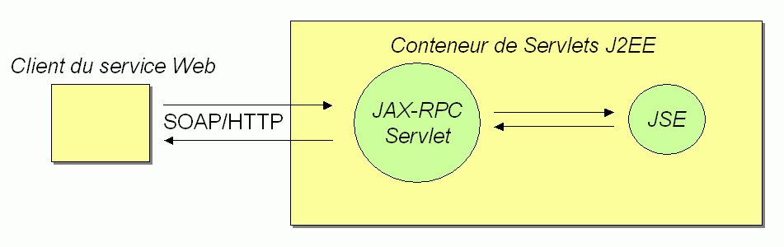

Afin de pouvoir interagir avec son environnement et profiter au maximum des informations qui pourraient lui être transmises par le conteneur de servlets, deux interfaces sont importantes pour le JSE. Il s’agit de ServiceLifeCycle et ServletEndpointContext.

ServletEndpointContext est une interface d’accès au conteneur de servlets que le JSE peut utiliser afin de pouvoir interagir avec son environnement. Pour profiter de cette interface le JSE doit implémenter l’interface javax.xml.rpc.server.ServiceLifeCycle.

Listing 5.3

import javax.xml.rpc.server.ServletEndpointContext;
import javax.xml.rpc.server.ServiceLifeCycle ;
import javax.xml.rpc.serviceException;

Public class BookquoteImpl implements Bookquote,ServiceLifeCycle {
ServletEndpointContext endpointContext;
public void init(Object context){
endpointContext = (ServletEndpointContext) context ;
}
public void destroy(){}
public float getBookPrice(String isbn) {
// code d’invocation d’un prix à partir d’un index ISBN
}
}

ServiceLifeCycle définit deux méthodes : init() et destroy(). La première méthode est invoquée juste après l’instanciation par le container du JSE. A cette occasion, ce dernier reçoit une référence de son ServletEndpointContext. Juste avant de détruire le JSE, la méthode destroy() est appelée.

5.2.3 l’interface ServletEndpointContext :
ServletEndpointContext sert d’interface au JSE pour son interaction avec le conteneur de servlets. Il permet l’accès aux données suivantes : l’identité du client effectuant la requête, données de session, contexte de la Servlet, message context utilisé par les handlers, etc.

Le listing suivant présente la définition de l’interface ServletEndpointContext :

Listing 5.4

Package javax.xml.rpc.server;
Import javax.xml.rpc.JAXRPCException ;

Public interface ServletEndpointContext {

public java.security.Principal getUserPrincipal();
public Boolean isUserRole(string role);
public javax.xml.rpc.handler.MessageContext getMessageContext();
public javax.Servlet.http.HttpSession getHttpSession() throws JAXRPCException;
public javax.Servlet.ServletContext getServletContext();

}

Les méthodes déclarées par ServletEndpointContext sont les suivantes :

getUserPrincipal : retourne l’identité de l’émetteur de la requête SOAP. Cette identité est portée par l’objet java.security.Principal. et n’est disponible que si le JSE et configuré pour pouvoir utiliser l’authentification basique BASIC-AUTH, ou l’authentification par certificat numérique X509.

IsUserInRole : permet de vérifier si le client du Web service identifié par son Principal possède un rôle lui permettant d’accéder à une ressource donnée.

getHttpSession : retourne un objet javax.Servlet.http.HttpSession qui représente une session HTTP associée au client SOAP.La mise en place d’une session HTTP se fait soit par l’utilisation de Cookies échangés entre le conteneur de servlets et le client SOAP, soit par l’échange d’une clef symétrique de session dans le cadre d’une connexion SSL. Les Web services stateful reposent entièrement sur ces mécanismes d’échange.

getServletContext : retoune un objet ServletContext qui sert d’interface d’accès au conteneur de Servlets et permet d’accéder aux paramètres d’initialisation, fichiers, etc.

getMessageContext : retourne un objet javax.xml.rpc.handler.MessageContext utilisé principalement par les handlers pour échanger des informations.

5.3 JAX-RPC EJB Endpoints :

5.3.1 Définitions :
Les EJB proposent un moyen plus riche et plus complexe de mise en place de services Web. Leur complexité vient de leur capacité à gérer des transactions. Dans la mesure où SOAP est un protocole sans état stateless, les EJBs les plus aptes à être exposés sous forme de services Web sont les EJB se session sans état.

L’utilisation des EJBs pour la mise en place de services Web n’a de sens que si l’application que l’on souhaite mettre en place fait énormément appel à la notion de transaction. Il faut rappeler que la mise en place d’EJB requiert plus de ressources que celle de JSE.

Il est possible que le système que l’on souhaite mettre en place ne fasse pas énormément appel à la gestion des transactions. Dans ce cas, une autre raison pourrait tout de même plaider pour l’utilisation des EJB comme Web services Endpoints : la gestion de la persistance. En effet, supposons que votre application fasse appel à des EJB Entity pour la gestion de la persistance (à travers les puissants mécanismes des EJB CMP 2.0 et 2.1 par exemple). Les EJB Entity ne peuvent pas être utilisés comme Web services Endpoints cependant, les EJB de session stateless sont encore ici bien placés pour jouer l’interface entre les Web Services et les applications dont les traitements reposent sur les EJB.

Il existe une distinction majeure entre les EJB tels que les développeurs J2EE les conçoivent généralement et les EJB qui serviront de Web services Endpoints. Les premiers sont toujours accompagnés d’une interface qui étend javax.ejb.EJBObject ou javax.ejb.EJBLocalObject. Les seconds par contre peuvent être accompagnés d’une interface qui n’étend que java.rmi.Remote.

Le listing suivant donne un exemple d’interface pour un EJB Endpoint :

Listing 5.5

Public interface Bookquote extends java.rmi.Remote {
public float getBookPrice(String isbn) throws java.rmi.RemoteException
}

Le bean suivant est le bean de session qui sera exposé sous forme de Web service Endpoint.

Listing 5.6

import javax.ejb.SessionContext

Public class BookquoteBean implements javax.ejb.SessionBean {
SessionContext context ;
public void ejbCreate(){ }
public float getBookPrice(String isbn){
// code d’invocation d’un prix à partir d’un index ISBN}
public void setSessionContext (SessionContext ctx) {
contexte=ctx ;}
public void ejbActivate(){ }
public void ejbPassivate() { }
public void ejbRemove() { }
}

5.3.2 environnement d’exécution d’un EJB:
L’invocation d’un EJB Web service se déroule de la manière suivante :

- Le client du Web service envoie une requête SOAP au conteneur d’EJB hébergeant l’EJB de session.
- A la réception du message SOAP, le conteneur d’EJB en extrait les paramètres et invoque la méthode correspondante de l’EJB de session.
- L’EJB de session traite la requête. Si il y’a un résultat, celui-ci est retourné au conteneur qui construit dans la foulée un message SOAP de retour (ou une SOAPFault si une exception a eu lieu.)
- Le conteneur retourne la réponse SOAP au client.

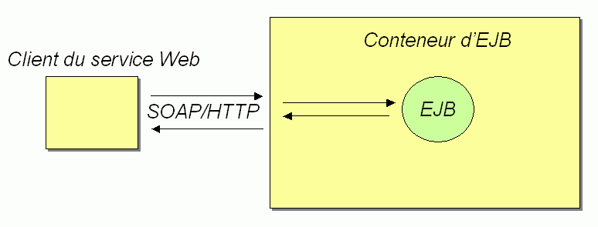
Le cycle de vie d’un bean de session est assez simple. Dans un premier temps, le conteneur EJB peut instancier quelques beans de session et les associer à des pools de bean prêt à traiter les requêtes. Lors de l’instanciation d’un bean, un certain nombre d’actions s’exécutent.
- Le conteneur instancie le bean en appelant sa méthode newInstance() ;
- Le conteneur appelle ensuite la méthode setSessionContext(). Cela a pour effet d’attribuer à l’instance un objet SessionContext. Cette méthode n’étant appelée qu’une seule fois, si l’on souhaite conserver une référence à l’objet SessionContext il faut créer une variable d’instance (voir listing 5.6)
- Enfin juste avant que le bean ne traite sa première requête, la méthode ejbCreate() est appelée.

5.3.3 l’interface SessionContext :
SessionContext est une interface implémentée par le conteneur. Elle fourni à l’EJB les moyens d’accéder à des fonctionnalités qui peuvent être utiles lors du traitement de la requête SOAP. Le listing suivant présente la définition de l’interface SessionContext.

Listing 5.7

public interface SessionContext extends EJBContext{

public EJBLocalObject getEJBLocalObject();
public EJBObject getEJBObject();

public EJBLocalObject getEJBLocalHome();
public EJBObject getEJBHome();

public UserTransaction getUserTransaction();
public boolean getRollbackOnly();
public void setRollbackOnly();

public MessageContext getMessageContext();
public TimerService getTimerService();
}

getEJBObject, getEJBLocalObject, getEJBHome, getEJBLocalHome retournent une instance des interfaces distantes ou locales de l’EJB.

getCallerPrincipal retourne un objet javax.security.Principal qui représente l’identité du client SOAP.

isCallerInRole permet d’obtenir les rôles du Principal afin de déterminer les ressources auxquelles il a accès.

getUserTransaction, getRollbackOnly, setRollbackOnly sont des méthodes associées à la gestion des transactions.

getMessageContext permet à l’EJB d’accéder à la représentation SAAJ du message SOAP qu’il est entrain de traiter, ainsi qu’aux propriétés liées à la chaîne de handlers.

getTimerService permet d’accéder à un objet TimerService qui est un scheduler pour EJB.

JAX-RPC (CLIENT)

6.1 Introduction :
JAX-RPC définit trois méthodes d’invocations d’un service par un client :
- La méthode des stubs générés.
- La méthode des proxies dynamiques.
- La méthodes des interfaces d’invocation dynamique DII.

6.2 Les stubs générés :
Les stubs générés permettent à une application cliente d’invoquer un Web service Endpoint comme s’il s’agissait d’un objet local. Ils sont crées par un utilitaire appelé compilateur JAX-RPC fourni par l’éditeur d’une implémentation JAX-RPC.

Les compilateurs JAX-RPC peuvent être invoqués à partir de lignes de commandes ou de scripts ant. Dans le cas du produit Weblogic de BEA, le script permettant la génération des stubs est servicegen. Dans le cas d’Axis, il s’agit de WSDL2java. Le principe de fonctionnement des compilateurs JAX-RPC est le suivant : à partir d’un fichier WSDL, ces dernier génèrent au minimum deux fichiers :
- L’interface du endpoint : qui étend l’interface java.rmi.Remote et défini les méthodes qui peuvent être invoquées sur le Web Service Endpoint.
- Le stub généré : qui implémente l’interface précédente. Il a pour fonction de convertir toute invocation de méthode faite sur l’interface du service en requête SOAP 1.1. et d’extraire des messages SOAP 1.1 retournés les résultats issus de l’exécution du Web Service.

6.2.1 L’interface du endpoint :
La spécification JAX-RPC définit le mapping entre le WSDL et les stubs générés. Elle inclus des règles pour le mapping entre éléments message, opération, et portType et l’interface de services. Selon ce mapping, l’interface de service est dérivée de l’élément portType et chaque méthode de cette interface représente un élément opération contenu dans le portType.

Le listing suivant représente un bout de fichier WSDL dans lequel les éléments messages et portType ont été définis.

Listing 6.1

<message name=’’GetBookPriceRequest’’>
<part name=’’isbn’’ type=’’xsd:string’’>
</message>
<message name=’’GetBookPriceResponse’’>
<part name=’’price’’ type=’’xsd:float’’>
</message>

<portType name=’’BookQuotes’’>
<operation name=’’getBookPrice’’>
<input name=’’isbn’’ message=’’fac:GetBookPriceRequest’’ />
<output name=’’price’’ message=’’fac:GetBookPriceResponse’’ />
</operation>
</portType>

Le listing suivant représente l’interface générée à partir des informations précédentes :

Listing 6.2

Public interface Bookquote extends java.rmi.Remote {
public float getBookPrice(String isbn) throws java.rmi.RemoteException;
}

6.2.2 Le stub généré :
Le compilateur JAX-RPC génère également un stub qui implémente l’interface du service. Le stub est chargé de la transformation des invocations de méthodes de l’interface du service Web en requêtes SOAP1.1. Pour cela, il se sert des informations contenues dans l’élément binding du WSDL associé au portType définissant l’interface pour déterminer le style de message (rpc, document) ou le type d’encodage (littéral ou encodage SOAP). De plus, il se sert de l’élément soap :address contenu dans l’élément port pour déterminer l’url du service.

Le listing suivant présente la partie implémentation du WSDL qu’utilise le compilateur JAX-RPC pour la génération du stub.

Listing 6.3

<binding name=’’BookQuotesBinding’’ type=’’BookQuotes’’>
<soap:binding style=’’rpc’’ transport=”http://schemas.xmlsoap.org/soap/http”>
<operation name=’’getPrice’’>
<soap:operation style=”rpc” soapAction=” http://www.edf.com/services/getPrice”/>
<input>
<soap:body use=”literal” namespace=”http://www.edf.com/services/facture/”>
</input>
<output>
<soap:body use=”literal” namespace=”http://www.edf.com/services/facture/”>
</output>
<fault>
<soap:fault use=”literal” namespace=”http://www.edf.com/services/facture/”>
</fault>
</operation>
</soap:binding >
</binding>

<service name=’’PriceService’’>
<port name=’’ PricePortType’’ binding=’’tns:PriceBinding’’>
<soap:address location=’’http://www.edf.com/services/facturews’’>
</port >
</binding>

En plus de l’implémentation de l’interface du endpoint, le stub généré implémente aussi l’interface javax.xml.rpc.Stub qui définit des méthodes pour accéder à des données relatives au réseau de communication et à l’authentification. Nous verrons leur utilité lorsque nous aborderons les questions de sécurité et notamment la mise en place de l’authentification basique HTTP. Le listing suivant donne une représentation de l’interface

Listing 6.4

Public interface Stub extends {

public static String ENDPOINT_ADDRESS_PROPERTY; // url du web service.
public static String PASSWORD_PROPERTY; // mot de passé du client SOAP.
public static String USERNAME_PROPERTY; // login du client SOAP.
. . .
public Object _getProperty(java.lang.String name);
public Iterator _getPropertyNames();
public void _setProperty(java.lang.String name, java.lang.Object value);

}

6.2.3. L’interface du service :
Le compilateur JAX-RPC peut optionnellement générer une interface de service représentant l’élément service du WSDL. Le composant J2EE client pourra utiliser une instance de cette interface de service afin d’obtenir une référence du stub. L’interface de service défini un accesseur pour chacun des ports contenus dans l’élément service du WSDL.

Le listing suivant représente un exemple d’interface de service. La méthode getBookQuotePort retourne le stub généré par le compilateur JAX-RPC.

Listing 6.5

Public interface BookQuoteService extends java.xml.rpc.Service {
public BookQuote getBookQuotePort() throws java.xml.rpc.ServiceException;
}

6.2.4 Exemple de client d’appel du webservice :
Le listing suivant montre comment on peut invoquer le webservice en utilisant les classes précédentes :

Listing 6.6

Import javax.naming.InitialContext;

Public class ClientWS {

Public static void main(String[] args) throws Exception {

String isbn= arg[0];
InitialContext jndiContext = new InitialContext();

BookQuoteService service = (BookQuotesService)
jndiContext.lookup(java:comp/env/service/BookQuoteService);
BookQuote bookQuote = service.getBookQuotePort();
float price = bookQuote.getPrice(isbn);
. . .
}

}

6.3 Les proxies dynamiques :
Contrairement aux stubs qui sont générés statiquement lors de la phase de développement, les proxies dynamiques sont générés comme leur nom l’indique dynamiquement pendant la phase d’exécution. Leur intérêt par rapport aux stubs générés n’est pas encore clairement défini.

Listing 6.7

Import javax.naming.InitialContext;

Public class ClientWS {

Public static void main(String[] args) throws Exception {

String isbn= arg[0];
InitialContext jndiContext = new InitialContext();

javax.xml.rpc.Service service = (javax.xml.rpc.Service)
jndiContext.lookup(java:comp/env/service/Service);
BookQuote bookQuoteProxy = service.getPort(BookQuote.class);
float price = bookQuoteProxy.getPrice(isbn);
. . .
}

}

On remarque ici l’utilisation de l’interface générique javax.xml.rpc.Service à la place de l’interface statique BookQuoteService. C’est lors de l’invocation de la méthode getPort que l’implémentation utilisée de JAX-RPC va lire dans le fichier WSDL afin de construire à la volée (dynamiquement) le proxy.

Le listing suivant donne la définition de l’interface générique Service.

Listing 6.8

package javax.xml.rpc;

public Interface Service {

public java.rmi.Remote getPort(java.lang.Class endpointInterface)
throws java.xml.rpc.ServiceException;

public java.rmi.Remote getPort(javax.xml.namespace.QName portName,
java.lang.Class endpointInterface)
throws java.xml.rpc.ServiceException;
. . .

}

6.4 Les interfaces d’invocation dynamique DII :
Contrairement aux méthodes des stubs générés et proxies dynamiques qui pour chaque élément portType, généraient une endpoint interface spécifique, la méthode DII utilise elle une API générique pour tous les portTypes. Cette méthode d’invocation des Web services peut être utilisée quand on ne sait pas initialement quel Web service sera invoqué ou si l’invocation d’un Web service donné dépend d’un paramètre inconnu à l’avance. DII peut être utilisé avec ou sans WSDL.

Le listing suivant présente un exemple de code client utilisant la méthode DII.
Listing 6.9

import javax.naming.InitialContext;
import javax.xml.rpc.Service ;
import javax.xml.rpc.Call ;
import javax.xml.namespace.QName ;

public class ClientWS {

Public static void main(String[] args) throws Exception {

String isbn= arg[0];
InitialContext jndiContext = new InitialContext();

javax.xml.rpc.Service service = (javax.xml.rpc.Service)
jndiContext.lookup(java:comp/env/service/Service);

QName portName =
new QName(‘’http://www.edf.com/services/BookQuote’’,’’BookQuotePort’’);
QName operationName =
new QName(‘’http://www.edf.com/services/BookQuote’’,’’getPrice’’);

Call call = service.createCall(portName,operationName);
Object[] inputParams = new Object[]{isbn};
Float price = (Float) call.invoke(inputParams);
. . .
}
}

On y remarque la présence de l’interface javax.xml.rpc.Call représentant une opération du Web service pouvant être invoquée. En utilisant un objet javax.xml.rpc.Service (définis précédemment), il est possible de créer un objet Call qui sera associé à un élément port et à un élément opération du WSDL. On utilisera un objet javax.xml.namespace.QName pour identifier les éléments port et opération du WSDL. Le service Web sera ensuite invoqué par l’appel à la méthode Call.invoke().

L’objet Call est associé à l’élément opération d’un élément port donné du WSDL à partir duquel il obtient le type de message (document, RPC) ou le style d’encodage (littéral, encodage SOAP) qu’il utilisera pour créer le message SOAP. JAX-RPC permet de créer des messages de type RPC/Literal, Document/Literal, RPC/encoded.

La méthode invoque de l’objet Call est utilisée pour les échange de type requête/réponse. Pour les échanges one way, il faut lui préférer la méthode invokeOneWay.

SAAJ 1.2

7.1 Introduction :
Pour manipuler le bloc Header d’un message SOAP dans un environnement JAX-RPC on utilise le mécanisme des Handlers. Comme nous le verrons dans le chapitre suivant, Les Handlers utilisent pour représenter les messages SOAP l’API SAAJ 1.2. L’objectif de ce chapitre est donc de donner un aperçu de cette API.

SOAP with Attachment API for Java (SAAJ) est une API que l’on peut utiliser afin de créer, lire et modifier des messages SOAP en utilisant le langage java. Cette API possède des classes permettant de modéliser les éléments SOAP suivants : Envelope, Body, Header, Fault. Ainsi que les éléments, attributs, nœuds etc. De plus l’API permet de modéliser les messages SOAP auxquels on a associé les pièces jointes (SOAP Messages with Attachment ou SwA).

SAAJ est basé sur le pattern Abstract Factory. Chaque type défini dans l’API peut être instancié à l’aide d’un autre type appartenant à l’API. Le type racine de l’API est MessageFactory qui est chargé de s’instancier lui même. Une instance de MessageFactory permet de créer un objet SOAPMessage. SOAPMessage contient un objet SOAPPart qui représente le document SOAP ainsi que zéro ou plusieurs objets AttachmentPart, représentant d’éventuelles pièces jointes. L’objet SOAPPart contient une famille d’éléments modélisant un document SOAP : Envelope, Header, Body…La figure suivante permet de comparer un message SwA avec l’API SAAJ.

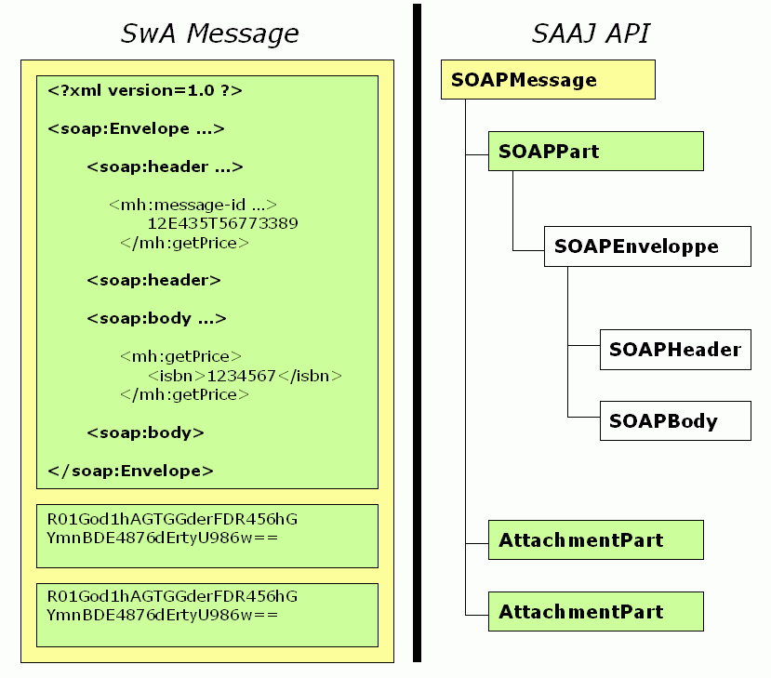

7.2 Exemple d’utilisation de SAAJ 1.2:
Dans l’exemple suivant nous verrons comment l’on peut se servir de l’API SAAJ pour la création d’un message SOAP ne contenant pas de header. C’est pratiquement le cas des messages que nous avons rencontré jusqu’ici. Le listing suivant présente la structure du message SOAP.

Listing 7.1
<?xml version=”1.0” encoding=”UTF-8”>
<soap:Enveloppe
xmlns:soap=”http://schemas.xmlsoap.org/soap/enveloppe/”
xmlns:fac=”http://www.edf.com/services/facture’’>

<soap:Body>
<fac:getFactures>
<referenceFacture>1324ae23</referenceFacture>
<referenceFacture>1324ae24</referenceFacture>
</fac:getFactures>
</soap:Body>

</soap:Enveloppe>

Afin de créer ce message qui ne contient pas de nœud header, nous allons nous servir de la méthode detachNode de SOAPHeader. Le remplissage du Body ainsi que des éléments qu’il contient se fera par appel à la méthode addChildElement. Le listing suivant nous donne un exemple d’utilisation de l’API.

Listing 7.2

Import javax.xml.soap.* ;

Public class SaajExemple {

Public static void main(String[] args) {

MesssageFactory msgFac = MessageFactory.newInstance();
SOAPMessage message = msgFac.createMesage();

// suppression du bloc header
message.getSOAPHeader().detachNode();

// création du bloc Body
SOAPBody body = message.getSOAPBody();
SOAPElement getFactures =
body.addChildElement(”getFactures”,”fac”,http://www.edf.com/services/facture”);
getFactures.setEncodingStyle(SOAPConstants.URI_NS_SOAP_ENCODING);
SOAPElement reference1 = getFactures.addChildElement(”referenceFacture”);
reference1.addTextNode(”1324ae23”);
SOAPElement reference2 = getFactures.addChildElement(”referenceFacture”);
reference2.addTextNode(”1324ae24”);
. . .
}

}

7.3 SAAJ 1.2 et DOM 2 :
L’API SAAJ 1.2 a été définie de manière à être une extension du modèle objet de DOM2. L’avantage en est qu’en plus de manipuler les messages SOAP, on peut utiliser les fonctionnalités de DOM2 si le besoin se présente. Il devient aussi possible d’importer des nœuds d’un document DOM2 dans un message SOAP. Ce qui peut s’avérer utile lors de la manipulation de messages SOAP de type Document/Literal par des handlers.

La figure suivante expose le diagramme d’héritage associant les classes SAAJ 1.2 aux classe DOM 2.

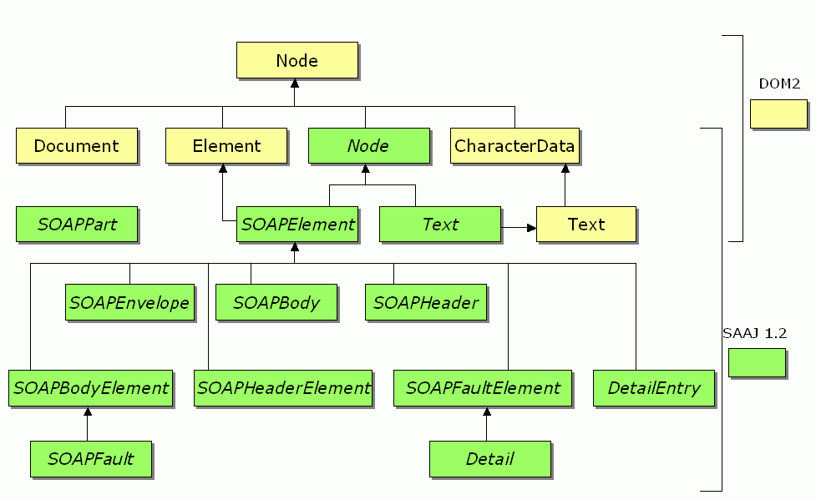

Le listing suivant montre comment utiliser SAAJ 1.2 et DOM 2 en concert afin de construire un message SOAP Document/Literal. La Classe SaajDomExemple lit à partir d’un fichier un document XML puis, se sert d’un provider DOM afin de parser ce document en un objet Document. Ensuite, un objet SOAPMessage est crée qui contient un objet SOAPPart, lui même contenant un objet SOAPBody. Enfin, l’application importe la racine du document XML parsé dans l’objet SOAPPart en utilisant la méthode Document.importNode() et attache le nœud ainsi créé à un objet SOAPBody par utilisation de la méthode Node.appendNode().

Listing 7.3

import javax.xml.soap.* ;
import javax.xml.parsers.DocumentBuilderFactory;
import javax.xml.parsers.DocumentBuilder ;
import org.w3c.dom.Document ;
import org.w3c.dom.Element;
import org.w3c.dom.Node;
import javax.xml.soap.* ;

Public class SaajDomExemple {

public static void main(String[] args) {

// Construction d’un arbre DOM à partir d’un document XML par utilisation de JAXP.
String cheminFichier = args[0] ;
DocumentBuilderFactory factory = DocumentBuilderFactory.newInstance();
DocumentBuilder parseur = factory.newDocumentBuilder();
Document xmlDoc = parseur.parse(cheminFichier);

// Création des objets SOAPMessage, SOAPPart et SOAPBody par utilisation de SAAJ.
MesssageFactory msgFac = MessageFactory.newInstance();
SOAPMessage message = msgFac.createMesage();
SOAPPart soapPart = message.getSOAPPart();
SOAPBody soapBody = soapPart.getEnvelope().getBody() ;

// Importation de l’élément root de xmlDoc.
Node elementRacine = soapPart.importNode(xmlDoc.getDocumentElement(), true) ;
SoapBody.appendChild(elementRacine) ;
. . .

}
}

JAX-RPC ( HANDLERS )

8.1 Introduction :
Les handlers permettent de manipuler les messages SOAP qui sont échangés entre les Web services Endpoints (EJB ou JSE) et les clients JAX-RPC. Ils ont été conçus pour séparer les traitements métiers qui sont pris en charges par les Web Services Endpoints des traitements techniques (gestion de la sécurité, des logs…) qu’ils prennent en charge.

Les handlers fonctionnent aussi bien coté client que coté serveur et sont gérés grâce à l’environnement d’exécution de JAX-RPC. Ils peuvent être regroupés en chaînes de handlers et s’exécuter les uns à la suite des autres suivant un ordre préétabli.

La figure suivante montre comment les handlers s’insèrent dans la chaîne d’exécution d’un Web service. Coté client, une chaîne handlers a été déployée afin d’intercepter un message SOAP avant qu’il ne soit envoyé à travers le réseau. Coté serveur, une chaîne de handlers intercepte la requête avant que celle ci ne soit transmise au Web Service Endpoint.

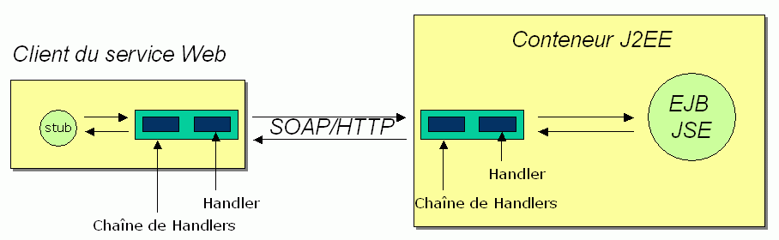

Dans la suite de ce chapitre, nous nous restreindrons à la définition des handlers telle qu’elle est donnée dans la spécification JAX-RPC. Les implémentations spécifiques liées aux produits ne seront commentées que plus loin, dans le cadre des conseils aux développeurs.

8.2 Exemple de mise en place d’un Handler :

8.2.1 Présentation de l’interface Handler :
Les handlers sont construit selon le Design Pattern chaîne de responsabilité. Suivant ce dernier, un ensemble d’objets implémentant tous une interface particulière effectuent les uns à la suite des autres un traitement sur un objet particulier. Dans le cadre des handlers pour les web services, l’interface commune qu’implémentent tous les objets de la chaîne est : javax.xml.rpc.handler.Handler. Le listing suivant donne sa définition :

Listing 8.1

public interface Handler {
public boolean handleRequest(MessageContext context);
public boolean handleResponse(MessageContext context);
public boolean handleFault(MessageContext context);
public void init(HandlerInfo config);
public void destroy();
public Qnames[ ] getHeaders;
}

Lorsqu’un client initie une requête Web service, tous les handlers qui sont configurés pour intercepter cette requête avant qu’elle ne soit traitée par le Web Service Endpoint le font à travers la méthode handleRequest. De même, lorsque le Endpoint retourne sa réponse au client, tous les handlers configurés pour intercepter la réponse avant qu’elle ne soit recueillie par le client le font au travers de la méthode handleResponse. Lorsqu’une faute survient à un point donné de la chaîne d’exécution du Web service, c’est la méthode handleFault qui est invoquée pour tous les handlers suivant dans la chaîne.

Les méthodes handleRequest, handleResponse, handleFault retournent un booléen. Lorsque true est retourné, la chaîne d’exécution des handlers se poursuit. Dans le cas contraire, la chaîne s’interrompt. La figure suivante donne un exemple de fonctionnement d’une chaîne de handlers coté serveur.

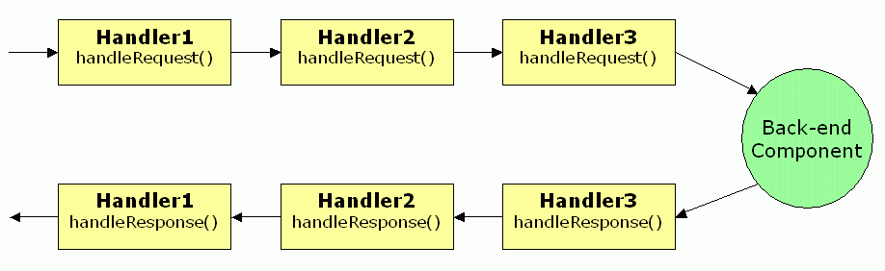
Les messages SOAP sont encapsulés dans un objet de type MessageContext qui passe d’un handler à l’autre suivant un ordre défini lors du paramétrage des handlers.

Les méthodes init et destroy sont invoquées respectivement lors de l’instanciation d’un handler ou lors de sa destruction. HandlerInfo contient les informations sur l’environnement d’exécution du Handler.

8.2.2 Exemple de handler
L’exemple suivant porte sur un handler dont la fonction est d’ajouter à la requête SOAP émise par un client JAX-RPC un bloc d’en-tête contenant l’identifiant et le mot de passe de ce dernier. Le header du message SOAP doit donc avoir la structure suivante :

Listing 8.2
<?xml version=”1.0” encoding=”UTF-8”>
<soap:Enveloppe
xmlns:soap=”http://schemas.xmlsoap.org/soap/enveloppe/”
xmlns:fac=”http://www.edf.com/services/facture’’
xmlns:wsse=”http://schemas.xmlsoap.org/ws/2002/07/secext”>

<soap:Header>
<wsse:UserNameToken>
<wsse:Username>login</wsse:Username>
<wsse:Password>pwd</wsse:Password >
</wsse:UserNameToken >
</soap:Header>

<soap:Body>
. . .
</soap:Body>

</soap:Enveloppe>

Le listing suivant présente le code permettant d’arriver à ce résultat. On remarque que le handler crée dérive de la classe GenericHandler. GenericHandler est une classe abstraite implémentant l’interface Handler. Cette classe évite d’avoir à implémenter les méthodes définies par Handler et dont on ne se sert pas.

Listing 8.3

import javax.xml.rpc.handler.MessageContext;
import javax.xml.rpc.handler.SOAPMessageContext;
import javax.xml.soap.SOAPFactory;
import javax.xml.soap.SOAPMessage;
import javax.xml.soap.SOAPHeader;
import javax.xml.soap.SOAPHeaderElement;
import javax.xml.soap.Name;

public class WsseClientHandler extends javax.xml.rpc.handler.GenericHandler {

Public boolean handleRequest(MessageContext context) {
try {
// Récupération du header SOAP
SOAPMessageContext soapCtxt = (SOAPMessageContext) context;
SOAPMessage message = soapCtxt.getMessage();
SOAPHeader header = message.getSOAPPart().getEnveloppe().getHeader();

// Création du bloc UserNameToken
SOAPElement usernameToken = (SOAPElement) header.addChildElement(
’’UserNameToken’’,’’wsse’’,’’http://schemas.xmlsoap.org/ws/2002/07/secext’’);

// Création du bloc UserName
SOAPElement username = (SOAPElement) usernameToken.addChildElement(
’’UserName’’,’’wsse’’,’’http://schemas.xmlsoap.org/ws/2002/07/secext’’);
username.addTextNode(’’login’’);

// Création du bloc Password
SOAPElement password = (SOAPElement) usernameToken.addChildElement(
’’Password’’,’’wsse’’,’’http://schemas.xmlsoap.org/ws/2002/07/secext’’);
password.addTextNode(’’pwd’’);

return true;

} catch(javax.xml.SOAPException se) {
throw new javax.xml.rpc.JAXRPCException(se);
}
}

8.2.3 Déploiement des handlers :
Il existe principalement deux manières de déployer des handlers dans un environnement d’exécution JAX-RPC :
- Dans un environnement J2EE les handlers sont déployés grâce à l’utilisation des descripteurs de déploiements.
- Dans une application java autonome, le déploiement des handlers se fera à la volée au niveau du code java, pendant l’exécution de celui-ci.

Les descripteurs de déploiement étant différents suivant les applications J2EE, nous n’avons pas jugé nécessaire de nous y attarder ici. Nous y reviendrons dans la partie consacrée aux développeurs où nous verrons notamment comment déployer des handlers avec Weblogic Server ou Axis.

Dans la suite nous étudierons les classes proposées par l’API JAX-RPC permettant de déployer les handlers à la volée et dans du code java.

JAX-RPC propose deux classes qui nous intéresseront :
- javax.xml.rpc.handler.HandlerInfo
- javax.xml.rpc.handler.HandlerRegistry
La classe HandlerInfo contient toutes les informations de configuration qui pourront être nécessaires au handler lors de son exécution. Ces informations de configuration sont stockées sous forme de paires nom/valeur dans un objet java de type java.util.Map. HandlerInfo possède un constructeur qui lui permet entre autre d’associer à un handler donné ses paramètres de configuration :
public void HandlerInfo(Class handlerClass, java.util.Map config, Qname[] headers)

La classe HandlerRegistry est un conteneur permettant d’enregistrer les handlers qui s’exécuteront lors de l’invocation du service.

Le listing suivant illustre la configuration à la volée des handlers lors de l’invocation d’un Web service par un client JAX-RPC utilisant la méthode des stubs générés.

Listing 8.4

import javax.xml.namespace.QName;
import javax.xml.rpc.ServiceException ;
import javax.xml.rpc.handler.HandlerInfo;
import javax.xml.rpc.handler.HandlerRegistry;

public class ClientWS {

Public static void main(String[] args) throws Exception {
try{
String isbn= arg[0];
BookQuoteService service = (BookQuotesService)
ServiceFactory.loadService(BookQuoteService.class);
BookQuote bookQuote = service.getBookQuotePort();

Qname portName= new Qname(”http://www.edf.com/service/bookQuote”,”BookQuote”);

HandlerRegistry registry = service.getHandlerRegistry();
List handlerList = new java.util.ArrayList();
handlerList.add(new HandlerInfo(WsseClientHandler.class,null,null));
registry.setHandlerChain(portName, handlerList);

float price = bookQuote.getPrice(isbn);
} catch(ServiceException e) {
. . .
}
}

8.2.4 MessageContext et SOAPMessageContext:
Nous avons vu précédemment que l’objet MessageContext était transmis automatiquement d’un handler à l’autre suivant l’ordre d’exécution de ces derniers dans une chaîne de handlers. Dans les exemples ci dessus, nous avons utilisé à la place de MessageContext l’objet SOAPMessageContext qui hérite de ce dernier et propose en plus une méthode getMessage() permettant de retourner un objet SOAPMessage.

Dans la plupart des cas, un objet SOAPMessageContext ne sera manipulé que par des handlers. Cependant, il existe des situations dans lesquelles un Java Service Endpoint ou un EJB Endpoint ont besoin d’accéder à l’objet SOAPMessageContext. Ils pourront le faire respectivement via les objets :
- ServiceEndpointContext
- SessionContext

Le listing suivant donne un exemple de code java permettant à un JSE d’accéder à un objet SOAPMessageContext par le biais de ServiceEndpointContext.

Listing 8.5

import javax.xml.rpc.server.ServletEndpointContext;
import javax.xml.rpc.handler.SOAPMessageContext;

public class BookQuoteImpl implements BookQuotes {

ServletEndpointContext endpointCtxt;

public void init(Object context) throws ServiceException {
try{
endpointCtxt = (ServiceEndpointContext) context;
. . .
}

public float getPrice(String isbn) {
SOAPMessageContext msgContext = endpointCtxt.getMessageContext();
. . .
}
}

Le listing suivant donne un exemple de code java permettant à un EJB Endpoint d’accéder à un objet SOAPMessageContext par le biais de SessionContext.

Listing 8.6

import javax.ejb.SessionContext;
import javax.xml.rpc.handler.SOAPMessageContext;

public class BookQuoteBean implements javax.ejb.SessionBean {

SessionContext sessionCtxt;

public void setSessionContext(SessionContext context){
sessionCtxt = context ;
}

public float getPrice(String isbn) {
SOAPMessageContext msgContext =(SOAPMessageContext)
sessionCtxt.getMessageContext();
. . .
}
. . .
}

CONSEIL AUX ARCHITECTES : CONCEPTION

9.1 Introduction :
Avant de commencer la conception de web services, il est nécessaire de commencer par se poser la question de la nécessité des web service pour votre application. Les web services doivent être utilisés pour des besoins d’interopérabilités entre plate-formes hétérogènes. C’est à dire, lorsque vous souhaitez exposer tout ou une partie de votre application à d’autres applications déployées sur des plate-formes différentes.

Il peut aussi s’avérer que vos premiers clients identifiés soient des clients fonctionnant sur la même plate-forme que la votre (en ce qui nous concerne une plate-forme J2EE) auquel cas, nous préconisons l’utilisation des technologies J2EE tels que les EJB pour éviter les coûts supplémentaires de traitements liés à la mise en place des web services. Cependant, même dans ce cas, si vous pensez que les services que votre application propose sont suffisamment génériques pour que d’autres clients non encore identifiés puisse avoir besoin de les utiliser, alors afin de ne pas contraindre ces clients potentiels à utiliser la technologie J2EE, vous pouvez anticiper leurs besoins en adoptant la technologie des web services.

Il faut aussi garder à l’esprit lorsque vous effectuerez vos choix le fait que l’un des avantages de la technologie des web services est la possibilité de fonctionner à travers les firewalls.

Le modèle générique de fonctionnement des web services est le suivant :
- Dans un premier temps, les fournisseurs de services web enregistrent ces derniers dans un annuaire UDDI.
- Les utilisateurs potentiels des services web recherchent ensuite dans l’annuaire les services correspondants à leurs besoins. Les objectifs des services sont décrits dans des pages jaunes tandis que le détail de leur invocation est décrit dans des pages vertes.
- Une fois les services découverts, les utilisateurs peuvent alors les invoquer.

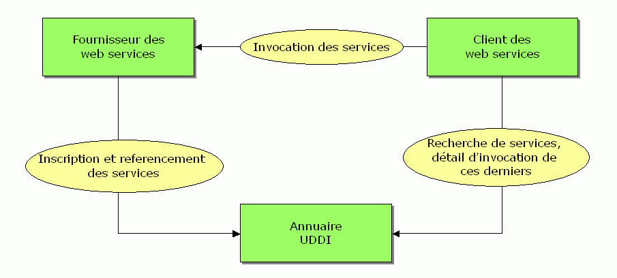

Bien que cette architecture soit le modèle générique, lorsque le fournisseur du service et le client se connaissent, ils peuvent se passer des étapes de publication et découverte. Le client peut directement invoquer le service. Dans la mesure où la plupart des projets web services se trouvent dans ce cas, ce document ne traite que des scénarii qui ne font pas intervenir d’annuaire UDDI.

Dans ce chapitre, nous traitons des raisons qui peuvent amener à mettre en place des web services, nous exposons quelques démarches de réalisations et discutons des choix techniques liés à la conception des web services.

9.2 Scénarii d’implémentation et d’intégration des services web :
Il existe plusieurs scénarii d’implémentation et d’intégration des services web parmi lesquelles nous pouvons citer trois suivantes :

9.2.1 Exposer une fonctionnalité existante d’une application sous forme de service web.
Pour une application existante, vous devez déterminer quelles fonctionnalités vous souhaiter exposer sous forme de services web. Les fonctionnalités que l’on souhaite exposer sous forme de services web peuvent être destinées à un usage interne, par d’autres applications au sein de l’entreprise ou alors elles peuvent être exposées au monde extérieur, à des partenaires commerciaux de l’entreprise.

Dans le contexte des applications J2EE existantes, la première des choses à déterminer est le type de fonctionnalité que l’on souhaite exposer sous forme de services web. Ces fonctionnalités peuvent être implémentées sous forme d’EJB ou tout simplement sous forme de classes Java.

Il faut ensuite disposer d’outils permettant à partir des classes précédentes de générer les fichiers WSDL décrivant les web services. Dans le cas de Weblogic Server par exemple, on se servira de la tâche ant servicegen et dans le cas d’Axis, on se servira de la tâche ant Java2WSDL.

9.2.2 Intégrer les web services d’autres vendeurs ou de partenaires commerciaux.
Dans certaines situations, on ne souhaite pas développer des web services from scratch, mais plutôt utiliser des services proposés par des vendeurs externes à l’entreprise ou des services exposés par des partenaires commerciaux dans le cadre d’un échange de données inter-entreprise. Il sera donc nécessaire dans ce cas de se procurer les WSDLs décrivant les services que l’on souhaite invoquer.

Ce cas peut être considéré comme l’inverse du cas précédent dans la mesure où ici, on ne souhaite pas être fournisseur de web services mais plutôt consommateur. Il va s’en dire que les web services invoqués doivent compléter ou fournir de nouvelles fonctionnalités à votre application.

9.2.3 Implémenter de nouveaux web services.
Vous pouvez décider dans le cadre d’une stratégie architecturale particulière d’exposer de nouvelles fonctionnalités sous forme de services web. Dans ce dernier cas, qui est le plus intéressant du point de vue de la conception plusieurs acteurs interviendront : les urbanistes pour la définition des interfaces de services et les développeurs pour la description de la partie implémentation du WSDL

Dans la suite, nous considérerons que nous sommes dans ce cas. Les choix de conception seront portés par les discutions sur les points suivants :
- La granularité des web services
- Les web services synchrone et asynchrone
- Les web services stateless et stateful

9.3 La granularité des services web :
Il n’existe pas de réponse parfaite à la question de savoir quelle est la meilleure granularité pour un service web. Cependant quelques directives peuvent aider à s’en rapprocher.

Parmi les points à considérer lorsque l’on s’intéresse à la granularité des services web on trouve :
- Les temps de réponse et la taille des messages.
- La gestion des transactions et des états.
- L’aspect fonctionnel lié au métier.

9.3.1 Les temps de réponse et la taille des messages
Les applications accèdent aux web services par des invocations à distance. Ce qui implique des coûts réseau considérables entre les allers et retours des messages échangés. A cause de cela, lorsque vous étudiez le design de vos web services évitez au maximum les appels inutiles.

Un des exemples très souvent cité pour illustrer cela est le service de commandes. En effet, dans ce cas, un design pour lequel il y’aurait un appel web services pour chaque ligne d’un bon de commande est généralement à proscrire au profit d’un design pour lequel on ferait un appel global contenant toutes les lignes du bon de commandes.

Quelques règles simples à respecter :
- Regrouper des opérations (en relation les unes avec les autres) qui s’exécutent chacune en moins de 5 ms, ceci afin de réduire les temps de traitement uniquement associés au réseau, à l’infrastructure.
- Dans la mesure du possible, séparer en plusieurs opérations celles qui mettent plus de 5s à s’exécuter. C’est généralement un signe que vous essayez d’effectuer trop de choses en un seul appel. Les opérations qui prennent autant de temps pour s’accomplir peuvent être des sources de limitation du nombre d’appels concurrents que votre application peut soutenir.

En ce qui concerne la taille des messages, les implémentations des web services sont limitées sur la taille des messages qu’elles peuvent traiter avec efficacité. La raison en est que le message entier reçu par le web service est stocké en mémoire. Dans ce cas vous devez tenir compte de la mémoire requise pour le traitement des appels concurrents. En général, les messages de moins de 1MB sont acceptables. Au delà de cette limite, les différentes implémentations des services web vont commencer à peiner à effectuer leurs traitement. Donc, vous devez penser à la taille des messages la mieux adaptée et accorder la granularité en conséquence.

9.3.2 La gestion des états et des transactions.
Dans la mesure du possible, évitez de mettre en place des web services qui nécessitent que des états temporaires soient maintenus entre deux appels. Cela n’affecte pas que les performances (en obligeant le service à stocker des données entre deux appels), mais aussi la gestion des pannes. Que se passe t’il quand le nœud d’un cluster tombe en panne ? Nous reviendrons plus loin sur ces notions liées aux web services stateful.

Si une opération est amenée à changer les données, ces changements doivent être conduits dans le cadre d’une seule transaction. La raison en est que dans le cas contraire, si une erreur survient quelque part après la première transaction, le rétablissement des anciennes données devient plus difficile à gérer.

A L’opposé, évitez de trop en faire en une seule opération. L’exemple du service de commandes vient à nouveau à notre secours. Que penser d’un service permettant en un seul appel d’envoyer plusieurs bons de commandes ? Par rapport à ce qui a été dit plus haut, cela pourrait être un bon design dans la mesure où cela limiterait le nombre d’allers-retours associés à plusieurs invocations avec un seul bon de commande. Mais d’un point de vu pratique, cela pose le problème du rejet de l’ensemble des bons de commandes si une erreur survient dans le traitement de l’un d’eux.

9.3.3 L’aspect fonctionnel, lié au métier.
Comprendre le métier pour lequel les services sont mis en place aide à concevoir des granularités qui ont un sens. Ce n’est pas pour rien que cette tâche est le plus souvent confiée aux urbanistes. Cela dit, pensez à la granularité dans une perspective de simplicité et de généralité. Essayez de vous en tenir à une seule opération pour remplir une tâche métier.

9.4 Les web services synchrones et asynchrones
Les web services peuvent être synchrones ou asynchrones.

- Avec des web services synchrones, les clients invoquent un service et suspendent leur traitement en attendant la réponse du serveur . Il va s’en dire que ce choix n’est intéressant que lorsque le temps de traitement de la requête est assez court.

- Dans le cas des web services asynchrones, le client initie une requête à un service et poursuit ses traitements sans attendre la réponse. On choisi d’implémenter des web services de ce type lorsque les temps de traitement de la requête sont relativement importants.

9.4.1 Caractéristiques des échanges asynchrones
Il existe plusieurs manières de mettre en place des web services asynchrones et dans chacun des cas, le concepteur des web services clients doit décider de la manière de traiter les réponses asynchrones. Comment s’assurer que son implémentation est compatible avec la méthode utilisée par le provider pour supporter les opérations asynchrones.

Tout design visant à bloquer le thread client en attendant la réponse n’est pour des raisons évidentes pas la bonne solution. De manière générale il sera préférable de développer chez la client un comportement asynchrone : Le client effectue sa requête au cours d’une transaction et poursuit ses traitements dans le thread en exécution. Le message de réponse sera alors intercepté par un autre thread dans le cadre d’une autre transaction. Ce model requiert l’existence d’un mécanisme de notification et d’un listener enregistré pour traiter les requêtes du client. De plus un corrélateur (ID de corrélation ou ID de transaction) est nécessaire pour associer requête et réponse dans la mesure ou ces derniers s’exécutent dans des threads différents.

Les points sur lesquels il faudra se pencher pour l’implémentation d’une solution asynchrone incluent donc les points suivants :
- Définition d’un corrélateur et du mécanisme permettant son échange.
- Définition d’une adresse de retour et s’assurance que le provider du service en est informé
- Génération d’une réponse du provider du service dans le cadre d’une transaction différente de celle de la requête
- Réception de la réponse asynchrone par le client.
- Corrélation de la réponse et de la requête aussi bien par le client du web service que par son provider.

9.4.2 Modes de transport associés aux opérations asynchrones
Les modes de transport pouvant être utilisés pour les échanges de messages par les web services varient selon leur capacité à faciliter le support des opérations asynchrones. De ce fait, ce ne sont pas seulement les web services qui pourront être décrits comme étant synchrones ou asynchrones. Les mode de transports utilisés pour l’échange des messages appartiennent à l’une ou l’autre des catégories.

Les modes de transport qui supportent de manière inhérente la corrélation entre messages de requête et messages de réponse et qui de surcroît supportent les types d’échanges de messages push et pull sont définis comme étant des modes de transport asynchrones.

Exemples de transports asynchrones :
- HTTPR
- JMS
- IBM MQSeries Messaging
- MS Messaging

Les modes de transport synchrones ne supportent pas ces propriétés. Lorsqu’on les utilisent avec des opérations asynchrones, requiert que les applications (le client et le provider du web service) gèrent la corrélation des messages échangés en :
- Définissant comment le corrélateur sera transmis dans les messages échangés.
- Associant les messages de requête et de réponse.
(Voir le design pattern « échanges asynchrones »)

Exemples de transports synchrones:
- HTTP
- HTTPS
- RMI/IIOP

9.4.3 Choix d’implémentation des services asynchrones
Les règles à appliquer pour les choix d’implémentation des services web asynchrones sont assez simples :
- Lorsque des partenaires commerciaux (deux entreprises différentes) utilisent des services web dans le but d’intégrer leurs processus métiers respectifs, il est préférable d’utiliser les protocoles HTTP, HTTPS pour la communication asynchrone sur Internet.
- A l’intérieur d’une même entreprise, lorsque les échanges ont lieu entre deux applications déployées sur des plate-formes similaires, il est préférable d’utiliser les modes de transports natifs tels que JMS, RMI-IIOP, JCA…

La figure suivante illustre les choix d’implémentation de services asynchrones, d’une part à l’intérieur de l’entreprise (SOAP/JMS) d’autre part avec un partenaire commercial à travers le réseau Internet (SOAP/HTTPS + Message driven bean MDB).

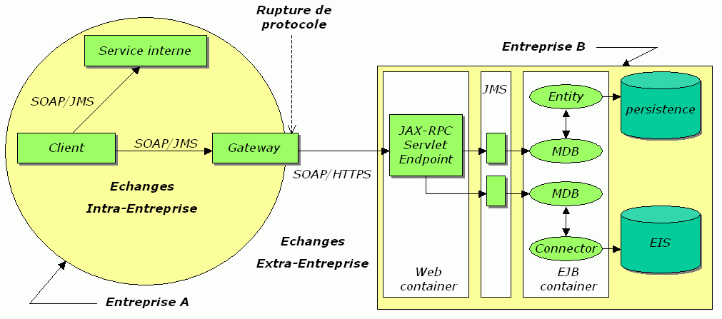

9.5 Les services web stateful

9.5.1 Qu’est ce qu’un service web stateful ?
Un service web stateful permet de conserver un état conversationnel entre deux appels d’un même client. De manière générale, pour des raisons que nous développerons par la suite, il est préférable de s’en tenir au services web stateless et de n’avoir recours aux services web stateful lorsque cela est absolument nécessaire.

➔ Exemple d’utilisation d’un service web stateful : La plate-forme DISCO accède à la TGC. Or entre deux appels d’un service web, la connexion SCORT doit être conservée.

9.5.2 Solutions possibles
Un web service stateful peut fonctionner à l’intérieur d’un conteneur de servlets de façon à maintenir une session HTTP avec un client SOAP. L’environnement d’exécution JAX-RPC peut gérer la session de la manière suivante :
- Utilisation des cookies : lors de la première invocation du service, l’environnement d’exécution JAX-RPC retourne un cookie au client dans le but d’initier une nouvelle session. Si le client souhaite participer à cette session, l’environnement d’exécution JAX-RPC client se charge de retourner le cookie au web service endpoint à chaque invocation de services ultérieure.
- La réécriture d’URL : consiste à ajouter un identifiant de session à une URL. L’URL modifiée est utilisée par l’environnement d’exécution JAX-RPC serveur pour associer dans le cadre d’une session des invocations RPC à un service endpoint.
- La session SSL : Dans le cadre d’une connexion SSL un échange de clef symétrique de session a lieu et permet la mise en place de web services stateful.

Une session JAX-RPC est initiée par l’environnement d’exécution JAX-RPC serveur. Ce dernier utilise la classe javax.servlets.http.HttpSession comme support de management des sessions HTTP.

Le client du service web utilise la propriété javax.xml.rpc.session.maintain (valorisée à partir des classes Stub et Call, et valant false par défaut) afin d’indiquer si oui ou non il souhaite participer à la session. En valorisant cette propriété à true, le client indique qu’il participerait à tout session initiée par le serveur. Ensuite, la gestion de la session devient transparente pour le code client.

➔ Weblogic Server implémente l’API JAX-RPC ce qui lui permet de gérer un service web stateful si ce service web utilise le protocole HTTP. Le mécanisme est identique à celui décrit ci dessus : Le maintient de la session se fait par l’intermédiaire d’un cookie de session, ce qui implique que le client doit obligatoirement maintenir ce cookie lors des échanges avec le serveur.
Cette solution impose 2 contraintes :
- Le protocole de transport doit être HTTP ou HTTPS.
- Le client doit gérer les cookies

➔ En utilisant un ESB entre le client et le service métier stateful, il est possible de s’affranchir des deux contraintes mentionnées précédemment. En effet, l’ESB permet la manipulation des messages SOAP. Il est ainsi possible de transformer le cookie de session en élément du message SOAP. Ainsi, l’ID de session qui était stocké initialement dans le cookie) devient une partie du message SOAP.

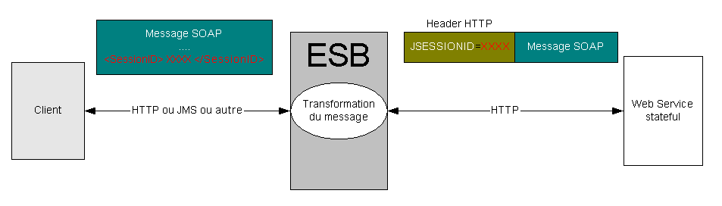

9.5.3 Contraintes d’utilisation

Du point de vue de l’architecte, ce type de service web est très séduisant, mais son implémentation implique des contraintes techniques qui en rendent l’utilisation relativement complexe.

Tout d’abord, il est nécessaire de maintenir une « session », ce qui implique un mécanisme d’identification de session : Le client envoie un identifiant de session qui permet de le distinguer des autres clients. Par ailleurs, la mise en cluster des serveurs qui hébergent le service web stateful pose deux problèmes :

- Le répartiteur de charge (qui distribue les requêtes sur les instances du cluster) doit gérer une affinité de session, c’est à dire que le répartiteur devra toujours distribuer les requêtes d’un client donné à l’instance qui héberge la session de ce client.

- Les données de la session doivent être répliquées entre les instances du cluster pour assurer la continuité de service en cas de défaillance de l’une des instances.

➔ Pour l’heure, ces contraintes ne sont pas traitées par les normes en vigueur concernant les services web. L’implémentation ne peut donc pas être standard c’est pourquoi il est recommandé de n’utiliser les services web stateful que lorsque cela s’avère absolument nécessaire. Par exemple sur DISCO, il est nécessaire de maintenir une connexion avec la TGC ce qui implique un maintient de session pour un client.

9.6 Construction du descripteur WSDL

9.6.1 Définition des types avec XML Schéma
Un document WSDL comporte les sections suivantes :
- A l’intérieur des balises <types> et <message> se trouve la description et le format des messages échangés
- A l’intérieur de la balise <portType> se trouve la sémantique des messages échangés
- A l’intérieur de la balise <binding> est indiqué l’encodage utilisé lié au protocole utilisé HTTP, SMTP,…
- Le endpoint du service (l’URL) est placé dans la balise <service>

Voici un exemple de fichier WSDL d’un échange Request / Response sur http

<?xml version="1.0"?>
<definitions name="StockQuote"
targetNamespace="http://example.com/stockquote.wsdl"
xmlns:tns="http://example.com/stockquote.wsdl"
xmlns:xsd1="http://example.com/stockquote.xsd"
xmlns:soap="http://schemas.xmlsoap.org/wsdl/soap/"
xmlns="http://schemas.xmlsoap.org/wsdl/">
<!—definition des types -->
<types>
<schema targetNamespace="http://example.com/stockquote.xsd"
xmlns="http://www.w3.org/2000/10/XMLSchema">
<element name="TradePriceRequest">
<complexType>
<all>
<element name="tickerSymbol" type="string"/>
</all>
</complexType>
</element>
<element name="TradePrice">
<complexType>
<all>
<element name="price" type="float"/>
</all>
</complexType>
</element>
</schema>
</types>

<!-- définition des messages d’entrée et de sortie -->
<message name="GetLastTradePriceInput">
<part name="body" element="xsd1:TradePriceRequest"/>
</message>

<message name="GetLastTradePriceOutput">
<part name="body" element="xsd1:TradePrice"/>
</message>

<!— definition de la sémantique des message, les operations -->
<portType name="StockQuotePortType">
<operation name="GetLastTradePrice">
<input message="tns:GetLastTradePriceInput"/>
<output message="tns:GetLastTradePriceOutput"/>
</operation>
</portType>

<!— définition des protocols et type d’encodage -->
<binding name="StockQuoteSoapBinding" type="tns:StockQuotePortType">
<soap:binding style="document" transport="http://schemas.xmlsoap.org/soap/http"/>
<operation name="GetLastTradePrice">
<soap:operation soapAction="http://example.com/GetLastTradePrice"/>
<input>
<soap:body use="literal"/>
</input>
<output>
<soap:body use="literal"/>
</output>
</operation>
</binding>

<!—definition de l’URL du Service -->
<service name="StockQuoteService">
<documentation>My first service</documentation>
<port name="StockQuotePort" binding="tns:StockQuoteBinding">
<soap:address location="http://example.com/stockquote"/>
</port>
</service>
</definitions>

9.6.2 Format du message
- types de Message
La spécification SOAP définit 2 styles de messages : RPC ou Document. Ce choix a des impacts au niveau du corps (body) du message.
RPC | Document
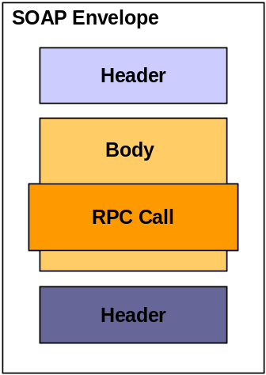 | 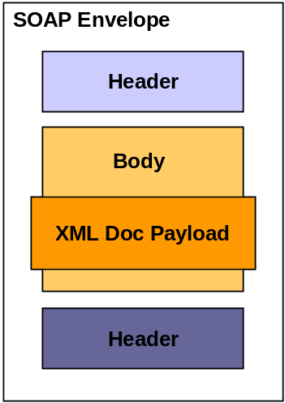

- Styles d’encodage
La spécification SOAP définit 2 styles d’encodage : Encoded et Literal.

Encoded | Le style « encoded » définit comment les différents types de données sont codés dans le message
Literal | Le style « literal » n’indique rien au sujet du contenu du corps du message SOAP, excepté que le document XML soit valide

En combinant les styles de message et d’encodage, on obtient 4 possibilités. Les deux combinaisons les plus utilisées sont :

RPC / Encoded : une opération de type RPC possède un corps de message avec des paramètres et une valeur de retour. L’encodage suit alors la spécification SOAP. Au niveau du fichier WSDL, ces informations sont indiquées au niveau du nœud <binding>. Exemple : Person getPersonDetailRPC(String name)

<binding name="MonServiceModeRPCSoap"
type="s0:MonServiceModeRPCSoap">
<soap:binding transport="http://schemas.xmlsoap.org/soap/http"
style="rpc"/>
<operation name="getPersonDetail">
<soap:operation soapAction="http://www.openuri.org/getPersonDetail"
style="rpc"/>
<input>
<soap:body use="encoded"
namespace="http://www.openuri.org/"
encodingStyle="http://schemas.xmlsoap.org/soap/encoding/"/>
</input>
<output>
<soap:body use="encoded"
namespace="http://www.openuri.org/"
encodingStyle="http://schemas.xmlsoap.org/soap/encoding/"/>
</output>
</operation>
</binding>

Au niveau du document transféré, on obtient

<SOAP-ENV:Envelope xmlns:SOAP-ENC="http://schemas.xmlsoap.org/soap/encoding/" xmlns:SOAP-ENV="http://schemas.xmlsoap.org/soap/envelope/" xmlns:xsd="http://www.w3.org/2001/XMLSchema" xmlns:xsi="http://www.w3.org/2001/XMLSchema-instance">
<SOAP-ENV:Body
SOAP-ENV:encodingStyle="http://schemas.xmlsoap.org/soap/encoding/">
<ns:getPersonDetailRPCResponse xmlns:ns="http://www.openuri.org/">
<getPersonDetailRPCResult
xmlns:s="http://www.openuri.org/encodedTypes" xsi:type="s:Person">
<name xsi:type="xsd:string">BEARPC</name>
<address xsi:type="xsd:string">triangle de larche</address>
<zipcode xsi:type="xsd:int">1234</zipcode>
<town xsi:type="xsd:string">maVille</town>
<birthDate xsi:type="xsd:dateTime">
2006-01-11T15:49:12.282+01:00
</birthDate>
</getPersonDetailRPCResult>
</ns:getPersonDetailRPCResponse>
</SOAP-ENV:Body>
</SOAP-ENV:Envelope>

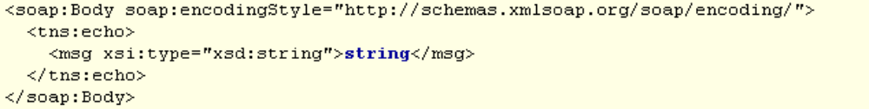

Document / Literal : Opération orientée document dans lequel le corps du message SOAP est un document valide XML et qui se conforme à un schéma XML. Exemple : public Person getPersonDetailDoc(String name)

<binding name="MonServiceModeDocSoap" type="s0:MonServiceModeDocSoap">
<soap:binding transport="http://schemas.xmlsoap.org/soap/http"
style="document"/>
<operation name="getPersonDetail">
<soap:operation soapAction=http://www.openuri.org/getPersonDetail
style="document"/>
<input>
<soap:body use="literal"/>
</input>
<output>
<soap:body use="literal"/>
</output>
</operation>
</binding>

Au niveau du document transféré, on obtient :

<SOAP-ENV:Envelope xmlns:SOAP-ENV="http://schemas.xmlsoap.org/soap/envelope/" xmlns:xsd="http://www.w3.org/2001/XMLSchema" xmlns:xsi="http://www.w3.org/2001/XMLSchema-instance">
<SOAP-ENV:Body>
<ns:getPersonDetailDocResponse xmlns:ns="http://www.openuri.org/">
<ns:getPersonDetailDocResult>
<ns:name>BEADOC</ns:name>
<ns:address>triangle de larche</ns:address>
<ns:zipcode>1234</ns:zipcode>
<ns:town>maVille</ns:town>
<ns:birthDate>2006-01-11T15:48:23.162+01:00</ns:birthDate>
</ns:getPersonDetailDocResult>
</ns:getPersonDetailDocResponse>
</SOAP-ENV:Body>
</SOAP-ENV:Envelope>

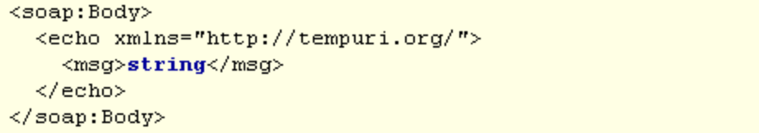

9.6.3 Recommandation : Document / Literal
Cette combinaison offre :
- Meilleur contrôle sur le format des documents XML échangés : un même schéma, donc une même structure métier, peut être utilisé pour différents services web.
- Meilleure performance en particulier au niveau de la montée en charge.
- Meilleure interopérabilité notamment avec les bus de service.

9.6.4 Choix du protocole

L’association entre le service SOAP et le protocole de transport se déclare au niveau de la balise <service>. Voici le même service (void sayHello(String name)) associé à deux protocoles HTTP et JMS.

- HTTP
<service name="sayHelloHttp">
<port name="sayHelloHttpSoap" binding="s0:sayHelloHttpSoap">
<soap:address location="http://localhost:7001/DifferentTypes/sayHelloHttp.jws"/>
</port>
</service>
- JMS
<service name="sayHelloJms">
<port name="sayHelloJmsJmsSoap" binding="s0:sayHelloJmsJmsSoap">
<soap:address
location="jms://localhost:7001/weblogic.jws.jms.QueueConnectionFactory
/jws.queue?URI=/DifferentTypes/sayHelloJms.jws"/>
</port>
</service>

CONSEIL AUX ARCHITECTES : SECURITE

10.1 Définition des termes liés à la sécurité
Confidentialité : La confidentialité consiste à protéger les messages échangés d’une lecture par un tiers.

Authenticité : Lors d’échanges de message, il peut être important de s’assurer que l’émetteur du message est bien celui qu’il prétend être. De même, avoir l’assurance que le message n’a pas été modifié entre son émission et sa réception peut s’avérer obligatoire.

Accès : Tous les clients ne sont pas forcément habilités à appeler tous les services web. A partir de l’identité du client, une vérification peut être faite, par exemple vis-à-vis d’un annuaire.

10.2 La sécurité pour les web services

10.2.1 Sécurité au niveau transport
La sécurité au niveau transport décrit des mécanismes de sécurité qui sont dépendants du protocole de transport utilisé. Dans la majorité des cas, il s’agit des protocoles HTTP et HTTPS.

HTTPS , SSL : Permet de gérer les aspects confidentialité et authenticité grâce aux fonctionnalités offertes par HTTPS. En effet, HTTPS s’assure de la confidentialité grâce à un chiffrement du message et de l’authenticité par une signature basée sur un certificat. Il est possible par ailleurs de configurer une double authentification ( du client vis-à-vis du serveur ET du serveur vis-à-vis du client) en utilisant le mode 2 ways SSL.

Basic Authentication HTTP (ou HTTPS): Le mécanisme d’authentification basique bien connu dans le domaine des applications web est applicable aux services web si ces derniers utilisent le protocole http ou HTTPS. Le principe est de construire un en-tête http contenant le nom d’utilisateur ainsi que le mot de passe. Lorsque le serveur hébergeant le service web reçoit la requête, il utilise ces informations pour vérifier si le mot de passe correspond bien au nom d’utilisateur, et que cet utilisateur est habilité à appeler le service web.

➔ Attention : La transmission de l’utilisateur et du mot de passe circule en clair dans le message si le protocole est HTTP. Pour s’assurer de la confidentialité de ces informations, il est impératif d’utiliser HTTPS.

10.2.2 Sécurité au niveau message (WS security)
La sécurité au niveau transport présente l’avantage d’être relativement connue et simple à mettre en œuvre mais n’est pas forcément adaptée dans le cadre des services web.

Tout d’abord, le message peut traverser plusieurs couches, et être manipulé par des intermédiaires SOAP (en particulier les bus de service) or ces derniers peuvent avoir besoin d’accéder à des informations contenues dans le message SOAP. Lorsque la sécurité est gérée par la couche de transport, par exemple avec HTTPS, l’intégralité du message est chiffrée, ce qui empêche l’intermédiaire d’inspecter le message. ( à moins qu’il ne le décrypte à son niveau)

De plus, pour des raisons d’audit de transactions, il peut s’avérer important de pouvoir surveiller les échanges. Lorsque le message est intégralement chiffré, cela est impossible.

La sécurité au niveau message permet de répondre à ces problématiques. Elle permet notamment de ne chiffrer qu’une partie du message SOAP.

La sécurité des services web est spécifiée par les standards du groupe OASIS.
http://www.oasis-open.org/

10.3 Préconisations DIT :

10.3.1 Echanges inter-applicatifs au travers des services web

Mécanisme de sécurité mis en oeuvre au niveau des développements WS métier | Composants impacté | Faisabilité | Commentaires
Filtrage sur @IP source | serveur d'application WS | OK | paramétrage WebLo
Authentification basic HTTP mutuelle | client WS & serveur d'application WS | OK | paramétrage WebLo
Chiffrement SSL | serveur d'application WS | OK | paramétrage WebLo

Mécanisme de sécurité mis en oeuvre au niveau des bus de services | Composants impacté | Faisabilité | Commentaires
Validation du WSDL | Bus | OK | Paramétrage Bus
Validation du XSD | Bus | OK | Paramétrage Bus

10.3.2 Accès à des web services du RIN à partir d'un portail Internet

Mécanisme de sécurité mis en oeuvre des développements WS métier | Composants impacté | Faisabilité | Commentaires
Filtrage sur @IP source | serveur d'application WS | OK | paramétrage WebLo
Authentification basic HTTP mutuelle | client WS & serveur d'application WS | OK | paramétrage WebLo
Chiffrement SSL | serveur d'application WS | OK | paramétrage WebLo

Mécanisme de sécurité mis en oeuvre au niveau des bus de services | Composants impacté | Faisabilité | Commentaires
Validation du WSDL | Bus | OK | Paramétrage Bus
Validation du XSD | Bus | OK | Paramétrage Bus
Rupture de protocole | Bus | OK | Paramétrage Bus - Mise en place de JMS Queue

10.3.3 Accès à des web services du RIN depuis un site externe au travers d'un PA RIN ou Internet

Mécanisme de sécurité mis en oeuvre des développements WS métier | Composants impacté | Faisabilité | Commentaires
Filtrage sur @IP source | serveur d'application WS | OK | paramétrage WebLo
Authentification basic HTTP (identité issue du certificat du serveur distant)
Chiffrement SSL | serveur d'application WS | OK | paramétrage WebLo

Mécanisme de sécurité mis en oeuvre au niveau des bus de services | Composants impacté | Faisabilité | Commentaires
Validation du WSDL | Bus | OK | Paramétrage Bus
Validation du XSD | Bus | OK | Paramétrage Bus
Rupture de protocole | Bus | OK | Paramétrage Bus - Mise en place de JMS Queue
Signature | Bus & client WS | A valider | XML Signature
Chiffrement | Bus & client WS | A valider | XML Encryption

➔ Définition du bus de service : Un ESB est un routeur applicatif qui joue un rôle central dans une architecture de type SOA. Il centralise la gestion l’administration et la surveillance des services web.
Il assure en outre des fonctions de routage très évoluées simplifiant l’implémentation des services web en réduisant le couplage avec les clients. Il peut, en outre, gérer la sécurisation des échanges entre les clients et les services web cible sans pour autant que ces derniers implémentent la sécurité. A ce titre il peut faire office de Firewall applicatif.

CONSEIL AUX DEVELOPPEURS : REALISATION DES SERVICES

11.1 Introduction :
Ce chapitre qui constitue le premier élément du guide pour les développeurs rappellent comment générer des services web stateless. Sachant que les développeurs travaillant déjà sur des projets webservices possèdent pour la plupart les connaissances livrée ici, nous allons nous contenter de décrire le processus à partir duquel des classes utiles à notre application sont générée grâce à un fichier WSDL.

Il existe bien évidemment plusieurs manières d’implémenter un service web. Outre l’utilisation des outils tels que BEA WebLogic Workshop dont on donnera un bref aperçu en annexe, il y’a la création de fichiers .jws ou encore l’utilisation des classes et interfaces java ou des EJB implémentant les services à partir desquelles un outil d’un éditeur permettra de générer les webservices.

L’approche que nous avons choisi de privilégier ici est celle qui consiste à partir d’un fichier WSDL, seul garant du contrat de service liant un client au provider des webservices, afin de générer des classes nécessaires au fonctionnement des webservices, aussi bien coté client que coté serveur.

On définit comme provider JAX-RPC une implémentation de l’API JAX-RPC. Le provider JAX-RPC que nous utiliserons dans ce document est BEA WebLogic. Ce provider possède des générateurs de codes qui peuvent lire un document WSDL1.1 afin de générer des interfaces RMI et les stubs permettant d’échanger des messages SOAP. Les providers JAX-RPC ne sont pas les seuls à fournir des générateurs de code. Apache Axis ou Microsoft .NET pour ne citer que ceux là en proposent également. Dans la suite de ce document, nous avons choisi WebLogic et Axis qui sont respectivement des solutions commerciales et open source faisant parti du référentiel des produits EDF.

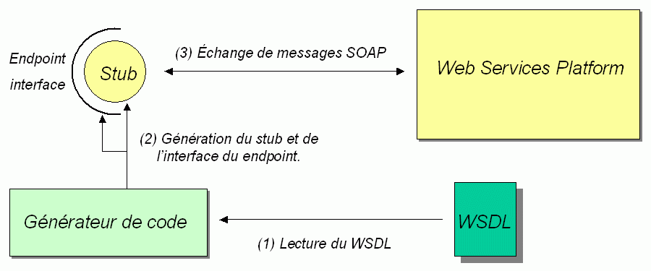
fig. XX : fonctionnement d’un générateur de code JAX-RPC

11.2 Implémentation d’un service web stateless :
Nous n’essayons pas ici d’énumérer la liste des tâches Ant proposées par Axis ou WebLogic. Nous ne citerons que celles qui nous permettent de générer les classes et les interfaces à partir du WSDL. La liste complète des tâches Ant se trouve en annexe et peut être consultée sur le site de BEA.

11.2.1 Utilisation des tâches Ant de WebLogic :
Les deux tâches Ant proposées par la plate-forme Weblogic 8.1 et que nous utiliserons seront : autotype et wsdl2service. Ces deux tâches sont complémentaires : La première permet la génération d’un fichier de mapping nommé types.xml ainsi que la génération du descripteur de déploiement des webservices : web-services.xml.

Le fichier build.xml possède trois parties importantes. La première contient la définition des tâches Ant utilisées ainsi que les chemins d’accès aux classes :

<property name="weblogic.home" value="C:/bea/weblogic81/server/lib"/>

<path id="weblogic.class.path">
<pathelement path="${weblogic.home}/webservices.jar"/>
<pathelement path="${weblogic.home}/weblogic.jar"/>
</path>

<taskdef name="autotype"
classname="weblogic.ant.taskdefs.webservices.javaschema.JavaSchema">
<classpath refid="weblogic.class.path"/>
</taskdef>

<taskdef name="wsdl2service"
classname="weblogic.ant.taskdefs.webservices.wsdl2service.WSDL2Service">
<classpath refid="weblogic.class.path"/>
</taskdef>

La seconde partie contient l’appel à la tâche autotype. Elle nécessite de définir la chemin complet du wsdl, le targetNamespace lié au service et le répertoire dans lequel seront générés les fichiers Types.xml et web-services.xml.

<target name="appel_autotype" >
<autotype wsdl="${chemin.complet.du.wsdl}"
keepGenerated="true"
targetNamespace="${service.namespace}"
destDir="${repertoire.de.sortie}" />
</target>

Enfin la troisième partie contient l’appel à wsdl2service. Elle nécessite de définir : Le nom du package dans lequel seront générés les classes associées au service. Le chemin complet du fichier de mapping types.xml généré par autotype, Le répertoire de destination du code généré et le chemin complet du wsdl.

<target name="wsdl2service" depends=" appel_autotype">
< wsdl2service wsdl="${chemin.complet.du.wsdl}"
destDir="${repertoire.de.sortie}"
typeMappingFile="${repertoire.de.sortie}/types.xml"
packageName="${nom.du.package.des.classes.du.service}"/>
</target>

11.2.2 Utilisation des tâches Ant d’Axis :
La tâche Ant d’Axis permettant de générer des classes d’implémentation du service web à partir d’un fichier WSDL est WSDL2Java. Le fichier build.xml contient deux parties importantes : La première contient la définition des chemins d’accès aux classes.

<path id="axis.classpath">
<fileset dir="${axis.home}/lib">
<include name="**/*.jar" />
</fileset>
</path>
<taskdef resource="axis-tasks.properties" classpathref="axis.classpath"/>

La seconde partie contient l’appel à la tâche WSDL2Java proprement dite. On remarque ici la possibilité de définir un mapping entre les namespaces et les packages. L’attribut serverside permet de définir si le code généré l’est pour un client ou un serveur.

<target name="start">
<axis-wsdl2java output="${repertoire.de.sortie.du.code.genere}"
verbose="true"
serverside="true"
skeletondeploy="false"
url="${chemin.complet.du.wsdl}"
all="true">
<mappingset>
<mapping
namespace="http://applis.edf.com/facturation/infosfacture/services"
package="com.edf.applis.facturation.infosfacture.services" />
<mapping
namespace="http://applis.edf.com/facturation/infosfacture/exceptions"
package="com.edf.applis.facturation.infosfacture.exceptions" />
<mapping
namespace="http://applis.edf.com/facturation/infosfacture/types"
package="com.edf.applis.facturation.infosfacture.types" />
</mappingset>

</axis-wsdl2java>
</target>

Ce script produit en plus des classes java, des fichiers descripteurs de déploiement deploy.wsdd. Ces fichiers sont à insérer au descripteur de déploiement de plate-forme : server-config.wsdd.

11.3 Implémentation d’un client service web stateless :

11.3.1 Utilisation des tâches Ant de WebLogic
La tâche Ant de WebLogic permettant de générer les classes clientes est clientgen. Cette classe s’appuie sur le WSDL pour produire un fichier jar contenant toutes les classes dont le client a besoin pour l’appel webservice. Le fichier build.xml qui sert à invoquer cette tâche se compose également de deux parties importantes : La première contient la définition de la tâche Ant utilisée.

<!-- ******************* classpath ***************************-->
<property name="weblogic.home" value="C:/bea/weblogic81/server/lib"/>
<path id="weblogic.class.path">
<pathelement path="${weblogic.home}/webservices.jar"/>
<pathelement path="${weblogic.home}/weblogic.jar"/>
</path>
<taskdef name="clientgen"
classname="weblogic.ant.taskdefs.webservices.clientgen.ClientGenTask">
<classpath refid="weblogic.class.path"/>
</taskdef>

La seconde partie contient l’appel à clientgen. Elle nécessite de définir le nom du fichier jar contenant les classes générées.

<target name="clientgen">
<clientgen wsdl="${chemin.complet.du.wsdl}"
packageName="${package.contenant.le.classes.generees}"
clientJar="${repertoire.contenant.jar}/${nom.du.jar}" />
</target>

11.3.2 Utilisation des tâches Ant Axis
La tâche Ant Axis pour la génération des classes clientes est la même que précédemment. Il suffit juste de remplacer la valeur de l’attribut serverside par ‘’false’’.

11.4 Implémentation d’un service web stateful :
Le principe de fonctionnement des services web stateful est strictement identique à celui d’une application web qui gère les sessions HTTP. Coté serveur, une structure fait correspondre à un id de session (JSESSIONID) et un objet HttpSession. C’est par l’intermédiaire des cookies que le maintient de la session est possible. Lorsqu’une session est crée du coté serveur, ce dernier ajoute un header : « set-cookie : JSESSIONID=XXXXXXXXXXXX » à la réponse HTTP.
De son coté, le client inspecte le header de la réponse et garde ce JSESSIONID avec lui. A chaque nouvelle requête, le client ajoutera ce cookie à la requête.
Le serveur de son coté peut alors récupérer l’objet session à partir du JSESSIONID.

La figure suivante illustre le maintient de la session entre plusieurs appels clients successifs.

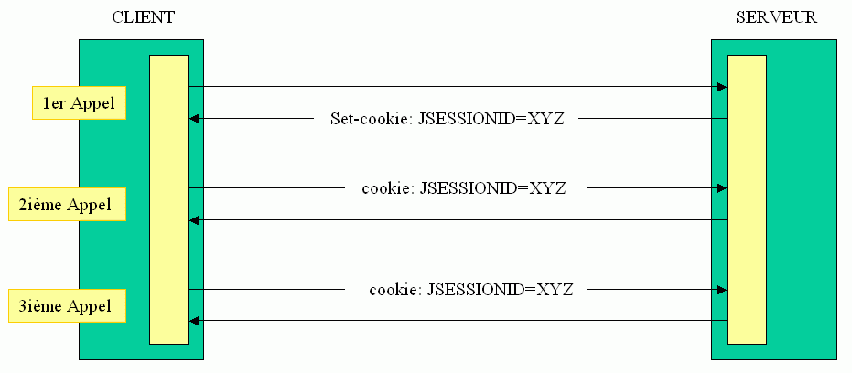

11.4.1 Services web stateful Avec WebLogic:

La gestion des sessions est gérée coté serveur dans l’environnement WebLogic par les objets:
- weblogic.webservice.context.WebServiceSession.
- weblogic.webservice.context.WebServiceContext.

Le code suivant montre son utilisation dans la classe d’implémentation d’un webservice endpoint. L’objet WebServicesContext permet d’obtenir le contexte courant d’exécution du WebService. A partir de ce contexte, on récupère l’objet WebServiceSession.

public class MiseHorsServiceImpl implements MiseHorsService {

public MiseHorsServiceResponse miseHorsService(MiseHorsServiceRequest MHSRequest)
throws RemoteException {

// Obtention de l’objet session
WebServiceSession session;
try {
session = WebServiceContext.currentContext().getSession();
} catch (ContextNotFoundException e) {
throw new SOAPFaultException( … );
}

// Utilisation de l’objet session pour le stockage d’un compteur
Integer count = (Integer)session.getAttribute( "count" );
if( count == null )count = new Integer( 0 );
session.setAttribute( "count", new Integer( count.intValue() + 1 ) );
System.out.println(((Integer)session.getAttribute("count")).intValue());

MiseHorsServiceResponse rep = new MiseHorsServiceResponse();
. . .
return rep;
}

11.4.2 Services web stateful Avec Axis:
La gestion des sessions dans le cadre du framework Axis est gérée de manière légèrement différente. Les objets nécessaires sont les suivants :
- L’interface : javax.xml.rpc.server.ServiceLifecycle.
- L’objet : javax.xml.rpc.server.ServletEndpointContext.
- L’objet : javax.servlet.http.HttpSession.

La classe d’implémentation du service web doit implémenter l’interface ServiceLifeCycle de manière à récupérer à partir de sa méthode init() le contexte d’exécution du service web ServletEndpointContext. Ce contexte permet ensuite de récupérer un objet HttpSession.

public class InfosFactureSoapBindingImpl implements InfosFacture, ServiceLifecycle {

ServletEndpointContext endpointContext;

public void init(Object context) throws ServiceException {
// récupération du contexte
endpointContext = (ServletEndpointContext) context;
}

public String getNomInterlocuteur(int identifiant, String nom)
throws java.rmi.RemoteException, InfosFactureException {

// récupération de l’objet session
HttpSession session = endpointContext.getHttpSession();

// Utilisation de l’objet session pour le stockage d’un compteur
Integer count = (Integer)session.getAttribute( "count" );
if( count == null )count = new Integer( 0 );
session.setAttribute( "count", new Integer( count.intValue() + 1 ) );
System.out.println(((Integer)session.getAttribute( "count" )).intValue());
. . .
return " Reception de message OK ! ";
}

11.5 Implémentation d’un client de service web stateful :

11.5.1 Client de Services web stateful Avec WebLogic:
Plusieurs étapes conduisent à l’implémentation d’un service web stateful.

- Utilisation du script Ant :

L’exemple suivant est tiré du Webservice MiseEnService du projet DISCO.

<target name="client_gen" >
<clientgen
wsdl="http://nc.disws.egs.edf.fr:8080/disws/MiseEnService?WSDL"
packageName="com.edfgdf.miseenservice.client"
clientJar="MiseEnServiceWSClient.jar" />
</target>

L’exécution de ce script abouti à un fichier jar : MiseEnServiceWSClient.jar qui contient l’ensemble des classes nécessaire à l’appel du Web Service.
En particulier, dans le package com.edfgdf.miseenservice.client, on trouve les classes suivantes :
- MiseEnService_Impl : classe d’implémentation du client
- MiseEnService : interface de service
- MiseEnServicePort : Objet « Port » sur lequel on appelle le service.

- Codage de l’appel du service web :

L’appel du service web se fait en 3 étapes :
- Création de l’objet service.
- Récupération d’un objet « Port » à partir de cet objet service.
- Appel du Web Service à partir d’une méthode de l’objet Port.

Extrait de code :

String wsdlUrl = "http://nc.disws.egs.edf.fr:8080/disws/MiseEnService?WSDL";
MiseEnService service = new MiseEnService_Impl( wsdlUrl );
MiseEnServicePort port = service.getMiseEnServicePort();
// Remplissage de l’objet request
// …
MiseEnServiceResponse result = port.miseEnService( request );

➔ IMPORTANT : C’est l’objet « port » qui assure la persistance de la session du coté client. Plus précisément, c’est lui qui garde le cookie de session qu’il a reçu dans la réponse du premier appel au Web Service. Il est donc impératif de conserver cet objet lors d’un appel ultérieur. La durée de vie de la session du coté serveur correspond pratiquement à celle de cet objet

- Améliorations possibles :

L’extrait de code précédent présente 2 inconvénients :
- Il génère 2 requêtes http : L’une pour récupérer le WSDL, une pour l’appel WS.
- L’URL utilisée pour invoquer le Web Service est celle qui est définie dans le WSDL dans la section « service» : <soap :address location= "http://host:port/XXXX">

La requête http qui récupère le WSDL ne sert qu’à récupérer l’URL d’invocation du Web Service. Cet appel n’est pas forcement nécessaire.

➔ Dans le cadre du projet Couplage Lot 2, l’URL effective du Web Service n’est pas forcément celle indiquée dans le WSDL.

Il existe un moyen de spécifier cette URL au niveau du client : en valorisant la propriété : javax.xml.rpc.Stub.ENDPOINT_ADDRESS_PROPERTY. Le code devient alors :

String destination = "http://nc.disws.egs.edf.fr:8080/disws/MiseEnService";
MiseEnService service = new MiseEnService_Impl();
MiseEnServicePort port = service.getMiseEnServicePort(); ((javax.xml.rpc.Stub)port)._setProperty(javax.xml.rpc.Stub.ENDPOINT_ADDRESS_PROPERTY, destination);
// Remplissage de l’objet request
// …
MiseEnServiceResponse result = port.miseEnService( request );

Nous remarquons également que dans l’environnement WebLogic, le port gère implicitement les sessions. Nous allons voir dans la suite que ce n’est pas forcément toujours le cas et qu’il faut par conséquent, avec d’autres frameworks tels que Axis, paramétrer la gestion des sessions.

11.5.2 Client de services web stateful Avec Axis:
Nous reprenons ici l’exemple du webservice InfosFacture décrit par le fichier WSDL InfosFacture.wsdl (voir annexe).
Le script ant axis de génération de code produits les classes suivantes :
- InfosFacture
- InfosFactureService
- InfosFactureServiceLocator
- InfosFactureSoapBindingImpl

Afin que la gestion des sessions soit prise en compte par un client du service web. Il faut et il suffit de valoriser à TRUE la propriété : javax.xml.rpc.session.maintain . (valorisée à partir des classes Stub et Call, et valant false par défaut) .

La classe ClientWS du client du service web comporte deux méthodes : main et createClientConfig.

public static void main(String[] args) {
try {
EngineConfiguration clientConfig = createClientConfig();
InfosFactureService service = new InfosFactureServiceLocator();
((org.apache.axis.client.Service)service).setEngineConfiguration(clientConfig);
((org.apache.axis.client.Service)service).setEngine(new AxisClient(clientConfig));

InfosFacture proxy = service.getservices();
((javax.xml.rpc.Stub)proxy)._setProperty("javax.xml.rpc.session.maintain",Boolean.TRUE);

Contrat contrat = proxy.getContratClient(new Personne(1,"Frederic","Maistre"));
System.out.println(" identifiant offre : " + contrat.getIdOffre());
contrat = proxy.getContratClient(new Personne(1,"Frederic","Maistre"));
System.out.println(" identifiant offre : " + contrat.getIdOffre());

} catch(Exception e){
System.out.println(e);
}
}

La méthode createClientConfig permet de retourner un objet EngineConfiguration. Son code est le suivant :

public static EngineConfiguration createClientConfig() {
SimpleProvider clientConfig=new SimpleProvider();
SimpleChain reqHandler=new SimpleChain();
SimpleChain respHandler=new SimpleChain();
Handler pivot=(Handler)new HTTPSender();
Handler transport=new SimpleTargetedChain(reqHandler, pivot, respHandler);
clientConfig.deployTransport(HTTPTransport.DEFAULT_TRANSPORT_NAME,transport);
return clientConfig;
}

CONSEILS AUX DEVELOPPEURS : UTILISATION DU PROTOCOLE JMS

12.1 Introduction :
Cette partie est destinée à décrire l’échange de messages SOAP au moyen du protocole JMS. Par abus de langage on parlera de protocole SOAP/JMS.

Java Message Service (JMS) est une API de messagerie d’entreprise crée par Sun Microsystems. JMS n’est pas lui même un système de messagerie, mais une abstraction des interfaces et des classes nécessaires aux clients de messagerie pour communiquer avec des systèmes de messagerie encore appelés MOM (Middleware Oriented Messages).
JMS propose deux types de clients de messagerie :
- Publication/Abonnement : dans ce mode, un producteur peut envoyer un message à plusieurs consommateurs à travers un canal virtuel, appelé rubrique (topic).
- Point à Point : ce mode permet aux clients JMS d’envoyer et de recevoir des messages à la fois de façon synchrone et asynchrone via des canaux virtuels appelés files (queue).

Bien que WS-Reliability émerge comme un standard d’échange de messages fiables pour les webservices, les solutions nécessitant des échanges d’informations avec garantie de réception reposent encore pour la plupart sur des MOMs. Dans cette partie, nous présenteront deux solutions respectivement commerciales et open source :
- La première repose sur l’environnement WebLogic Server qui héberge le serveur de messagerie WebLogicJMS.
- La seconde repose sur l’association entre le framework Axis et le serveur de messagerie open source Joram.

11.2 Configuration des serveurs de messagerie :

11.2.1 Configuration de WebLogicJMS :
Elle se déroule en plusieurs étapes :

- Création d’une connection factory :
Une connection factory est destinée à allouer des connections permettant à un client de se connecter au service de messagerie. Elle est identifiée par un nom JNDI. Pour accéder à sa configuration, il faut sélectionner le répertoire services JMS et cliquer sur le lien Configure a new JMS Connection Factory.

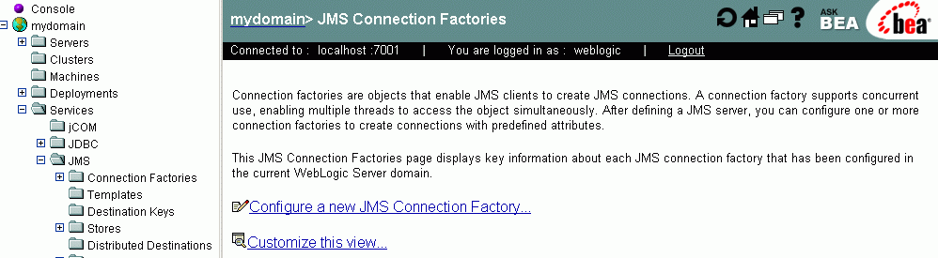

Il faut ensuite remplir la page de configuration de la connection factory en précisant son nom JNDI.

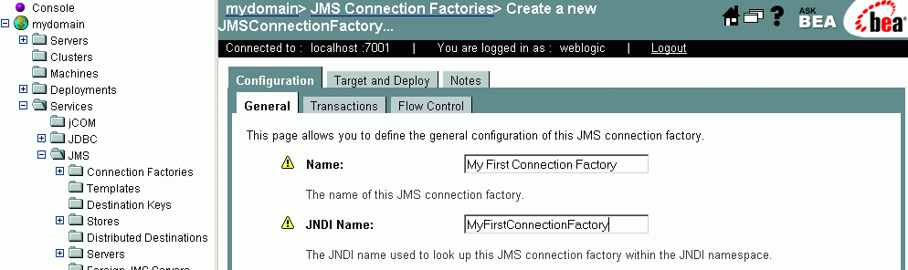
- Création d’un entrepôt de stockage des messages :

Les messages arrivant au serveur de messagerie peuvent être stockés dans une base de donnée relationnelle ou un système de fichier avant d’être redistribués. Pour créer un entrepôt de stockage des messages, allez dans services JMS Stores. Ensuite, cliquez sur le lien Configure a new JMS File Store. On aurait tout aussi bien pu sélectionner Configure a new JMS JDBC Store.

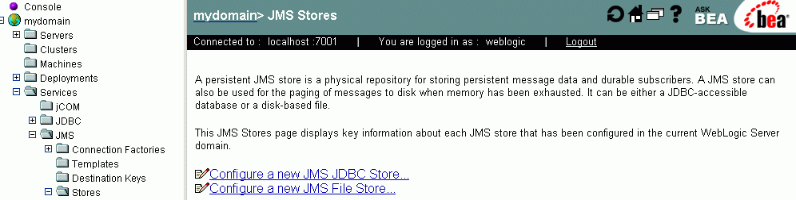
On définit ensuite le nom de l’entrepôt ainsi que le répertoire censé héberger le système de fichiers. Ce dernier a été définit comme : c:/bea_jms_store.

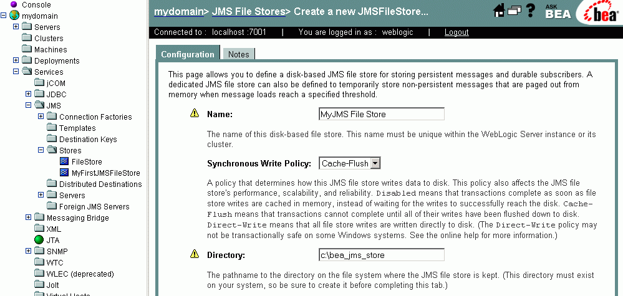
- Création d’un serveur JMS :
Cette étape permet de créer le serveur JMS proprement dit et de l’associer à un entrepôt de stockage des messages. On commence par sélectionner les répertoires services JMS Servers et on clique sur le lien Configure a new JMS Server.

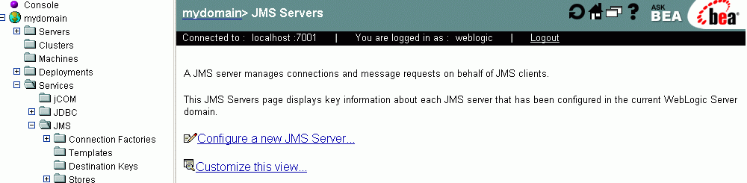
On crée un serveur JMS nommé My JMS Server et on l’associe à l’entrepôt de données My JMS File Store.

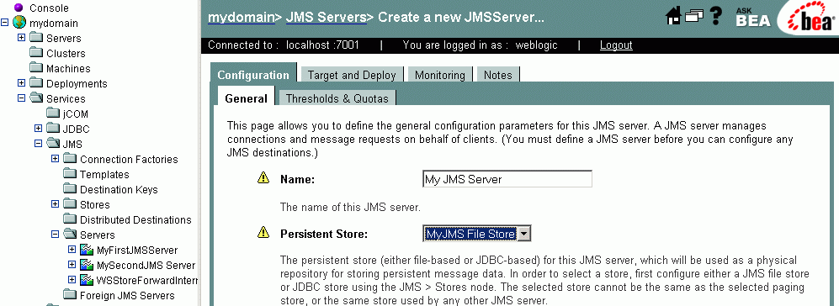
Il ne reste alors plus qu’à créer les files et les rubriques sur lesquels les clients viendront se connecter.

- Création d’une queue JMS :
Pour exemple nous avons choisi la création d’une file que nous appelons My JMS Queue. Son nom JNDI sera MyJMSQueue. Pour cela il faut aller tout en bas de la page de création d’un serveur et cliquer sur le lien Configure Destinations.

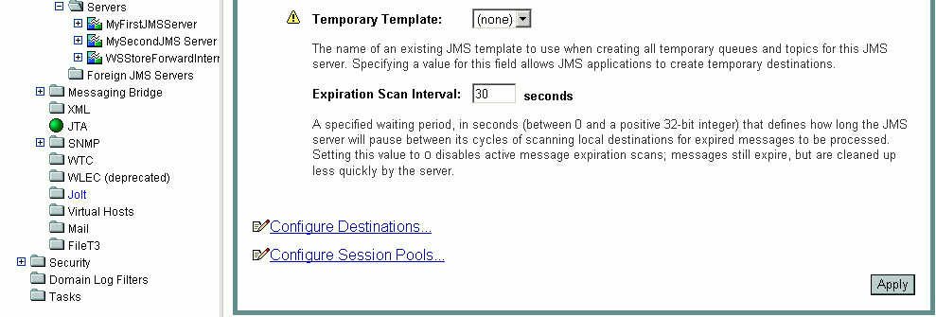

On arrive a une page nous demandant de sélectionner entre une file ou une rubrique.

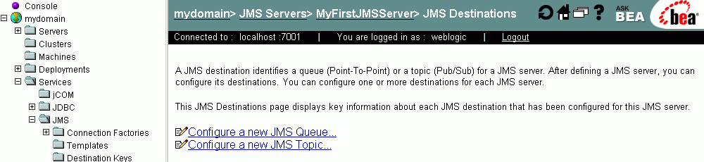
On crée enfin une queue d’identifiant JNDI MyJMSQueue.
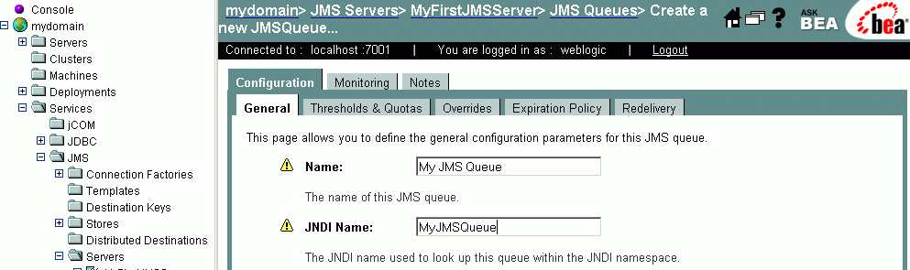

11.2.2 Configuration du serveur de messagerie Joram :
Les distributions de Joram contiennent :
- Un serveur de messagerie (ou MOM) assurant les fonctionnalités d’hébergement et de routage des messages.
- Un serveur de noms JNDI
- Un ensemble de classes clientes permettant aux applications d’accéder aux fonctionnalités du serveur de messagerie.
- Un outil graphique d’administration.
- etc.…

Les distributions binaires de Joram sont de la forme joram-x.y.z.tgz et leur arborescence est de la forme suivante :

joram-x.y.z/
|--- apidoc/
|--- samples/
|--- bin/
|--- config/
|--- src/
|--- joram/
|--- kjoram/
|--- ship/lib/
|--- ship/licenses/

Pour lancer le serveur, il faut configurer les services que l’on veut que le serveur lance. Ces services sont configurés dans le fichier a3servers.xml. ce fichier, ainsi que le fichier de débuggage a3debug.cfg doit se trouver dans le classpath pour être pris en compte. Les deux autre fichiers nécessaires sont : jndi.properties et a3config.dtd

L’ensemble des actions qu’il est possible d’effectuer sur le serveur joram se trouve dans le fichier build.xml se trouvant dans le répertoire : joram-x.y.z/samples/src/joram/

- démarrage du serveur :

Il existe plusieurs tâches Ant permettant le démarrage du serveur joram, chacune avec une configuration différente de ce dernier. La manière la plus simple consiste à démarrer joram sans gestion de la persistance (ce qui signifie que si joram s’arrête, les messages sont perdus). Le script Ant associé est nommé single_server. La partie du fichier build.xml concernée est la suivante :

<!-- Starts a server -->
<target name="server" depends="init">
<java classname="fr.dyade.aaa.agent.AgentServer"
failonerror="no"
fork="yes"
dir="${run.dir}">
<classpath path="${project.class.path}"/>
<arg line="${sid} ./s${sid}"/>
</java>
</target>

<!-- Start a server in NullTransaction mode -->
<target name="single_server" depends="simple_init"
description="--> Starts a single server in non-persistent mode">
<antcall target="server">
<param name="sid" value="0"/>
</antcall>
</target>

Ce script permet de créer:
- un serveur joram sans gestion de la persistance
- un connectionManager qui définit un administrateur par défaut (root/root).
- un serveur jndi écoutant sur le port 16400.

- création d’une file et d’une rubrique JMS :

La tâche Ant permettant d’initialiser une file et une rubrique JMS est classic_admin. Le client jms qu’elle lance se connecte au serveur jms, créer deux destinations jms (queue et topic) ainsi qu’un utilisateur anonyme.

<!-- Setup the classic configuration -->
<target name="classic_admin" depends="init"
description="--> Runs a classic administration (for a centralized architecture)">
<java classname="classic.ClassicAdmin"
failonerror="no"
fork="yes"
dir="${run.dir}">
<classpath path="${project.class.path}"/>
</java>
</target>

A l’issue de l’exécution de ce script, trois domaines de messagerie sont crées. Chacun associé à une connectionFactory.
- Le domaine de messagerie point à point : utilise une QueueConnectionFactory ‘’qcf’’ et une Queue ‘’queue’’ obtenue à partir du serveur JNDI.
- Le domaine de messagerie publish/suscribe : utilise une TopicConnectionFactory ‘’tcf’’ et un topic ‘’topic’’ obtenu à partir du serveur JNDI.
- Le domaine de messagerie unifié : utilisant une ConnectionFactory commune.

- lancement de la console d’administration :

La console d’administration est une interface graphique permettant de manager les connections factories, les utilisateurs et les destinations des messages.
Une fois qu’on a démarré le serveur et qu’on a configuré les files et les rubriques initiales, on peut lancer la console d’administration. On doit se connecter en root/root.

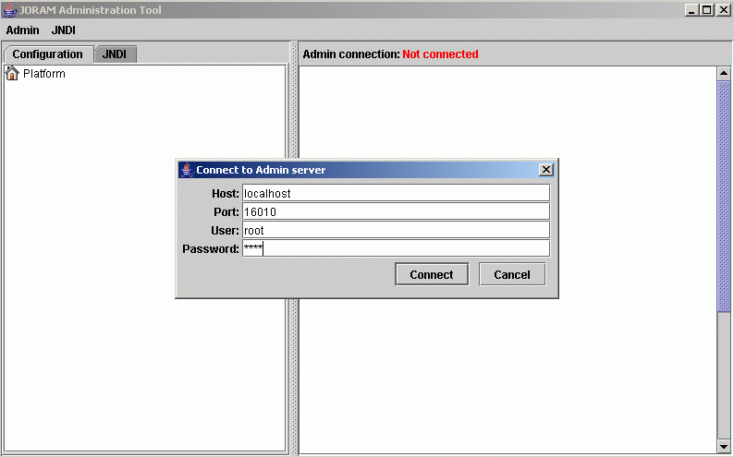

11.3 Création d’un webservice SOAP/JMS :

11.3.1 Création d’un webservice SOAP/JMS avec WebLogic :
Par défaut, les applications clientes utilisent HTTP/S comme protocole de connexion à un webservice. Il est cependant possible de configurer un webservice sous WebLogic de manière à ce que les applications puissent utiliser JMS comme protocole de transport afin de s’y connecter.

Lorsqu’un webservice sous WebLogic est configuré pour utiliser JMS comme protocole de transport, le WSDL généré contient deux définitions de port : l’une avec le binding HTTP/S, l’autre avec le binding JMS. De cette façon, lorsqu’on invoque le webservice, on peut choisir le port et donc le mode de transport que l’on souhaite utiliser.

Une manière simple de spécifier le transport JMS pour un webservice consiste à updater le fichier de description de déploiement web-services.xml généré par les tâches servicegen ou wsdl2service. La mise à jour de ce fichier consiste à rajouter un attribut jmsUri à l’élément <web-service>. La valeur de cet attribut a la structure suivante : <nom_de_la_connection_factory>/<nom_de_la_queue>. Où :
- <nom_de_la_connection_factory> représente le nom JNDI de la JMS Connection Factory.
- <nom_de_la_queue> représente le nom JNDI de la JMS Queue.

Par exemple, en utilisant la configuration du serveur JMS Weblogic vue dans la section précédente, on pourrait avoir :

<web-service
name="myJMSTransportWebService"
jmsUri="MyFirstConnectionFactory/MyJMSQueue"
...>
...
</web-service>

Avec cette mise à jour du descripteur de déploiement, le WSDL généré lors du déploiement du webservice est également mis à jour. Il est donc nécessaire coté client de relancer la tâche Ant clientgen. Celle ci crée automatiquement de nouvelles méthodes getPortXXX() liées aux bindings jms.

Il faut ensuite rajouter dans le classpath de l’application cliente les jars spécifiques à jms. Il s’agit de :
- wlclientjar
- wljmsclient

Ensuite, il faut mettre à jour l’application cliente des webservices de manière à ce qu’elle puisse utiliser les nouvelles méthodes getPortXXX( ) crées. On remarque que les méthodes standard getPortXXX() pour le transport HTTP/S sont de la forme <nom_du_service>Port( ) tandis que les méthodes crées pour le transport JMS sont de la forme : <nom_du_service>PortJMS( ).

Ci-dessous, un exemple de code client utilisant les deux modes de transport, HTTP/S et JMS :

package examples.jms.client;
import java.io.IOException;

public class Main{
public static void main( String[] args ) throws Exception{
MyService service = new MyService_Impl();
{ //utilisation de HTTP transport
MyServicePort port = service.getMyServicePort();
port.postWorld( "using HTTP" );
}
{ //ulisation JMS transport
MyServicePort port = service.getMyServicePortJMS();
port.postWorld( "using JMS" );
}
}
}

11.3.1 Création d’un webservice SOAP/JMS avec Axis et Joram :

Cette partie nous permettra de décomposer la chaîne de traitement des messages SOAP échangés afin de mieux saisir le rôle de chaque composant. Le message part d’un client qui invoque le webservice StockQuoteSevice au moyen d’un proxy, StockQuoteSeviceProxy.

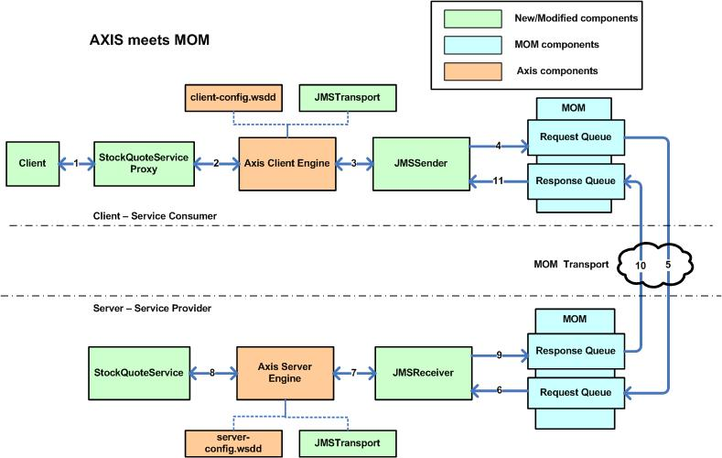

1 – Le client invoque getQuote() à partir de StockQuoteServiceProxy : Le code source du client a la forme suivante :

...
public class Client
{
public static void main() throws Exception
{
String stockSymbol = "IBM";
// Initialize proxy
StockQuoteServiceProxy serviceProxy = new StockQuoteServiceProxy();
// Invoke function
String stockQuote = serviceProxy.getQuote(stockSymbol);
System.out.println("Price of " + stockSymbol + " is " + stockSymbol);
}
}
...

2 – StockQuoteServiceProxy construit et invoque l’objet Call : Ce proxy est généré par WSDL2Java Une modification doit être faite sur la classe générée. Il faut rajouter la ligne suivante :
call.setTransport(new JMSTransport())

...
import org.apache.axis.client.*;
import org.apache.axis.configuration.FileProvider;
...
public class StockQuoteServiceProxy
{
...
public String getQuote(String stockSymbol) throws Exception
{
try
{
// Initialise le client Axis service
Service axisService = new Service(new FileProvider("client-config.wsdd"));
// Creation et construction de l’objet Call.
call = (Call) axisService.createCall();
call.setUseSOAPAction(true);
call.setSOAPActionURI("");
call.setOperationStyle("rpc");
call.setTargetEndpointAddress(new java.net.URL("target end point"));
// Transport est valorisé à JMSTransport
call.setTransport(new JMSTransport());
// getQuote() accepte un parametre de type string
call.addParameter(new javax.xml.namespace.QName("", "stockSymbol"),
new javax.xml.namespace.QName("http://www.w3.org/2001/XMLSchema", "string"),
java.lang.String.class,
javax.xml.rpc.ParameterMode.IN);
// getQuote() retourne une string
call.setReturnType(org.apache.axis.encoding.XMLType.AXIS_STRING);
// Construction d’un tableau de paramètres
Object[] params = new java.lang.Object[] { stockSymbol};
// Finallement, invocation de la fonction
String stockQuote = (String) call.invoke(params);
// invokeOneWay peut être utilisé pour les appels à sens unique.
//call.invokeOneWay(params)
return stockQuote;
}
catch (Exception exception)
{
...
}
}
}

3 – Le moteur SOAP Axis Client localise JMSSender : L’ AxisEngine client se sert du descripteur de déploiement client-config.wsdd pour localiser le JMSSender. Le descripteur de déploiement a la forme suivante :

<?xml version="1.0" encoding="UTF-8"?>
<deployment xmlns="http://xml.apache.org/axis/wsdd/"
xmlns:java="http://xml.apache.org/axis/wsdd/providers/java">
<handler name="JMSSender" type="java:JMSSender">
</handler>
<transport name="JMSTransport" pivot="JMSSender"/>
</deployment>

4 – Le JMSSender localise la queue et y place le message JMS : Le JMSSender est un handler fourni avec la distribution Axis. Une étude attentive du code montre qu’il crée les objets suivant :
-QueueConnectionFactory.
-QueueConnection.
-QueueSession.
De plus il crée des Queues qui pointent respectivement sur les request queues et response queues du MOM.

5 – Transport du message entre MOM : Le sender message queue est connecté au receiver message queue. De plus, un objet JMSReceiver écoute sur le receiver message queue.

6 – Le message JMS arrive sur le serveur : L’infrastructure MOM transfère le message JMS contenant l’enveloppe SOAP au serveur. Un message-driven bean est connecté à la queue du MOM récepteur par l’intermédiaire d’un serveur d’application java.

7 et 9 – L’objet JMSReceiver invoque l’AxisEngine : Axis est fourni avec un listener JMS SimpleJMSListener qui malheureusement est trop simple et peu performant pour être utilisé en environnement de production. Une solution consiste à remplacer ce listener par un message-driven bean.
Le code suivant donne l’exemple d’un MDB, JMSReceiver.

…
public class JMSReceiver implements MessageDrivenBean, MessageListener
{
...
public void onMessage(Message jmsMessage)
{
try
{
// étape 7
// Création d’une instance Axis Server avec le fichier de configuration du server .
FileProvider fileProvider = new FileProvider("server-config.wsdd");
Axis Engine axisEngine = new AxisServer(fileProvider);
// Creation d’un message Axis
org.apache.axis.Message soapMessage = new org.apache.axis.Message(jmsMessage.getText());
// Creation d’un MessageContext et association avec l’ engine.
MessageContext messageContext = new MessageContext(axisEngine);
// Set the request message in Axis MessageContext.
messageContext.setRequestMessage(soapMessage);
// Invoke AxisEngine. Axis Engine based on SOAP message
// and server-config.wsdd will invoke the StockQuoteService Java class.
// The return values from the Java class are placed in Axis MessageContext.
axisEngine.invoke(messageContext);
// étape 9
// Récupère le message de réponse à partir du Message Context.
org.apache.axis.Message responseMessage = messageContext.getResponseMessage();
// Obtient une représentation de la réponse sous forme de String.
SOAPEnvelope envelope = responseMessage.getSOAPEnvelope();
Element element = envelope.getAsDOM();
String soapResponse = XMLUtils.ElementToString(element);
// Avant d’envoyer une réponse JMS au client, il faut localiser la queue
// que le client a spécifié.
InitialContext context = new IntialContext();
// On localise les JMS objects requis pour la communication avec le MOM.
Queue responseQueue = (Queue) jmsMessage.getJMSReplyTo();
QueueConnectionFactory connectionFactory =
(QueueConnectionFactory) context.lookup("Queue Connection Factory JNDI Location");
QueueConnection connection = connectionFactory.createQueueConnection();
QueueSession session = connection.createQueueSession(false,
Session.AUTO_ACKNOWLEDGE);
QueueSender sender = session.createSender(response queue);
TextMessage jmsResponseMessage = session.createTextMessage();
// Une fois que tous les objets JMS sont crées on place la chaîne SOAP.
jmsResponseMessage.setText(soapResponse);
// Finallement, retourne la response à la queue
sender.send(jmsResponseMessage);
}
catch (Exception e)
{
...
// Gestion des erreurs.
}
}
}

8 – L’AxisEngine invoque le StockQuotesService : Le moteur SOAP Axis coté serveur est construit à partir du descripteur de déploiement server-config.wsdd suivant.

<?xml version="1.0" encoding="UTF-8"?>
<deployment xmlns="http://xml.apache.org/axis/wsdd/"
xmlns:java="http://xml.apache.org/axis/wsdd/providers/java">
...
<handler name="JMSSender"
type="java:JMSSender">
</handler>
<transport name="JMSTransport" pivot="JMSSender"/>
<service name="StockQuoteService" provider="java:RPC">
<parameter name="className" value="StockQuoteService"/>
<operation xmlns:operNS="http://com.serviceprovider.stockquote " name="getQuote"
qname="operNS:getQuote">
<parameter xmlns:tns="http://www.w3.org/2001/XMLSchema" name=""
type="tns:string"/>
</operation>
<parameter name="allowedMethods" value="*"/>
</service>
...
</deployment>

CONSEILS AUX DEVELOPPEURS : GESTION DES ERREURS

12.1 Mécanisme

Le protocole SOAP définit un modèle pour prendre en charge les cas d’erreur, les défauts SOAP (SOAP faults). Ces défauts SOAP sont mis en œuvre
- sur les erreurs techniques (URL erronée, problèmes de connexions) et
- sur les erreurs fonctionnelles (erreurs retournées par le service lui-même)

La version 1.1 du protocole SOAP définit l’élément SOAP :fault de la manière suivante :

Sub Element | Mandatory | Description
<faultcode> | Yes | Intended to provide a code for identifying the fault
<faultstring> | No | Intended to provide a human readable explanation of the fault
<faultactor> | No | Provides information about who caused the fault to happen
<detail> | No | Intended for carrying application specific error information related to the SOAP Body

Voici un exemple de faute SOAP :

HTTP/1.1 500 Internal Server Error
Content-Type: text/xml; charset="utf-8"
Content-Length: nun

<env:Envelope xmlns:env="http://schemas.xmlsoap.org/soap/envelope/">
<env:Body>
<env:Fault>
<faultcode>env:Server</faultcode>
<faultstring>Server Error</faultstring>
<faultactor>http://www.foo.com</faultactor>
<detail>
<e:myfaultdetails xmlns:e="Some-URI">
<message>
My application didn't work
</message>
<errorcode>
1001
</errorcode>
</e:myfaultdetails>
</detail>
</env:Fault>
</env:Body>
</env:Envelope>

12.1.1 Coté server
Au sein d’une implémentation d’un service web, le serveur d’application BEA propose 2 moyens de retourner une faute SOAP :

- par la classe d’exception javax.xml.rpc.soap.SOAPFaultException, définie par la spécification JAX-RPC associée au protocole SOAP 1.1

Exemple : Pour le couplage Lot2, une classe FwkWebServicesException a été créée, elle hérite de SOAPFaultException. L'ensemble des exceptions levées lors du traitement d'un webservice est remonté sous forme de FwkWebServicesException. Cette dernière possède divers constructeur et méthode et réalise le formatage du " détail " (construction d'élément xml pour la réponse)

Exemple de faultcode sur lot2

<env:Fault xmlns:fault="">
<faultcode>Erreur technique</faultcode>
<faultstring/>
<detail>
<erreurReponse>
<codeErreur>481</codeErreur>
<typeException>org.exolab.castor.xml.ValidationException</typeException>
<messageErreur>........</messageErreur>
</erreurReponse>
</detail>
</env:Fault>

- par la classe d’exception com.bea.jws.SoapFaultException, proposée par WebLogic WorkShop.
  - Elle supporte les 2 versions de SOAP (1.1 et 1.2).
  - Elle offre de remplir les champs faulcode, faultstring, faultactor et surtout le détail à l’aide de la technologie XMLBean (BEA WorkShop)

12.1.2 Coté Client
Le client Java peut gérer 2 types d’exceptions :
- exception Custom : Si le contenu du nœud <Detail> de la faute SOAP envoyée par le serveur est déclaré dans le fichier WSDL dans une balise <fault>, alors le fichier client proxy généré par pour le service web contient une représentation Java de ce contenu dérivée de la classe java.class.Exception. Le code client peut alors directement gérer cette exception de manière transparente à la notion de service web.
- RemoteException : Si le fichier WSDL ne contient pas d’information au sujet de la faute, alors une exception de type java.rmi.RemoteException doit être géré coté client. Les informations liées à la faute SOAP peuvent être lues avec la méthode getCause, qui retourne alors une exception de type javax.xml.rpc.soap.SOAPFaultException.

try {
port.myMethodThatWillFail()
} catch (RemoteException e) {
if (e.getCause() instanceof SOAPFaultException) {
SOAPFaultException se = (SOAPFaultException) e.getCause();
System.err.println("The fault actor is " + se.getFaultActor());
System.err
.println("The fault string is " + se.getFaultString());
System.err.println("The fault code is " + se.getFaultCode());
System.err.println("The detail code is " + se.getDetail());
}

12.2 Types d’erreur :

12.2.1 Erreurs au niveau transport (URL erronée, problème de connexion)
Les erreurs au niveau transport sont toujours mappées sur des exceptions de type RemoteException avec une cause de type javax.xml.rpc.soap. SOAPFaultException.
Il est donc nécessaire de gérer ce type d’exception du coté client du service web.

12.2.2 Erreurs au niveau message SOAP :Fault
Au niveau du message, il est recommandé d’utiliser la balise <fault> coté serveur afin de permettre au client une gestion simplifiée des erreurs fonctionnelles.
L’outil BEA Workshop version 8.1 ne gère pas de manière automatique la génération des balises <fault> au sein du fichier WSDL. Il est donc nécessaire d’effectuer les modifications manuellement.

Voici les étapes à suivre :
- Ajouter le schéma de la faute dans la section <types>
<definitions xmlns="http://schemas.xmlsoap.org/wsdl/ ... xmlns:s0=http://www.openuri.org/ />
<s:element name="CustomFaultException" type="s0:custom-fault-exception-type"/>
<s:complexType name="custom-fault-exception-type">
<s:sequence>
<s:element name="aString" type="s:string"/>
<s:element name="aInt" type="s:int"/>
<s:element name="aDate" type="s:date"/>
</s:sequence>
</s:complexType>
…
- Ajouter un élément de type <message>
<message name="CustomFaultException">
<part name="CustomFaultException" element="s0:CustomFaultException"/>
</message>
- Ajouter un élément de type <fault> dans les éléments <opération> situés dans <portype>
<portType name="FaultyServiceSoap">
<operation name="throwFault">
<input message="s0:throwFaultSoapIn"/>
<output message="s0:throwFaultSoapOut"/>
<fault message="s0:CustomFaultException" name="CustomFaultException" />
</operation>
<portType>
- Ajouter un élément de type <fault> dans les éléments <opération> situés dans <bindings>
<binding name="FaultyServiceSoap" type="s0:FaultyServiceSoap">
<soap:binding transport="http://schemas.xmlsoap.org/soap/http" style="document"/>
<operation name="throwFault">
<soap:operation style="document"/>
<input>
<soap:body use="literal"/>
</input>
<output>
<soap:body use="literal"/>
</output>
<fault name="CustomFaultException">
<soap:fault use="literal" name="CustomFaultException"/>
</fault>
</operation>
</binding>
Resource web
- Using SOAP Faults in WebLogic Workshop Web Services http://dev2dev.bea.com/pub/a/2004/04/soap_wlw_ws.html

12.3 Outils de traces
Le paramètre weblogic.webservice.verbose=true permet de tracer les messages échangés avec le service web.

Exemple :
<!-------------------- REQUEST FROM CLIENT ---------------->
URL : http://localhost:7001/SoapFaultWeb/services/FaultyService.jws
Headers :
SOAPAction: ["http://www.openuri.org/throwDetail"]
Content-Type: [text/xml; charset=utf-8]

<?xml version="1.0" encoding="utf-8" standalone="yes"?>
<env:Envelope
xmlns:env="http://schemas.xmlsoap.org/soap/envelope/" xmlns:xsi="http://www.w3.org/2001/XMLSchema-instance" xmlns:soapenc="http://schemas.xmlsoap.org/soap/encoding/" xmlns:xsd="http://www.w3.org/2001/XMLSchema">
<env:Body>
<n1:throwDetail xmlns:n1="http://www.openuri.org/">
<n1:str>Bonjour</n1:str>
<n1:i>1973</n1:i>
<n1:senderIsCause>true</n1:senderIsCause>
<n1:useSoap12>false</n1:useSoap12>
</n1:throwDetail>
</env:Body>
</env:Envelope>
<!-------------------- END REQUEST FROM CLIENT ------------>

<!-------------------- RESPONSE TO CLIENT --------------->
URL : http://localhost:7001/SoapFaultWeb/services/FaultyService.jws
Response Code :500
Headers :
Date=Tue, 10 Jan 2006 17:38:01 GMT
Pragma=no-cache
Content-Length=800
Content-Type=text/xml; charset=UTF-8
Expires=Thu, 01 Jan 1970 00:00:00 GMT
Cache-Control=no-cache
Envelope :
<?xml version="1.0" encoding="utf-8"?>
<SOAP-ENV:Envelope
xmlns:SOAP-ENV="http://schemas.xmlsoap.org/soap/envelope/" xmlns:xsi="http://www.w3.org/2001/XMLSchema-instance" xmlns:xsd="http://www.w3.org/2001/XMLSchema">
<SOAP-ENV:Body>
<soapenv:Fault
xmlns:soapenv="http://schemas.xmlsoap.org/soap/envelope/"
xmlns:open="http://www.openuri.org/">
<faultcode xmlns:soapenv="http://schemas.xmlsoap.org/soap/envelope/">
soapenv:Client
</faultcode>
<faultstring>Undefined</faultstring>
<detail>
<open:CustomFaultException>
<open:aString>The Fault is Bonjour</open:aString>
<open:aInt>1973</open:aInt>
<open:aDate>2006-01-10+01:00</open:aDate>
</open:CustomFaultException>
</detail>
</soapenv:Fault>
</SOAP-ENV:Body>
</SOAP-ENV:Envelope>

<!-------------------- END RESPONSE TO CLIENT ----------->

Note : il est aussi possible d’activer ce mode verbose par API
http://e-docs.bea.com/wls/docs81/webserv/trouble.html#1067918

CONSEILS POUR LE CHEF DE PROJET

13.1 Processus pour la réalisation du WSDL :

Avant de se lancer dans un projet web services, il est nécessaire de définir les processus à mettre en place au niveau projet pour la définition de l’interface des services web : le WSDL.
Il est nécessaire de se mettre d’accord entre le projet producteur de services web et les projets clients (consommateurs) de ces services web.

2 cas sont envisageables :
- Publication du WSDL faite par un seul projet
- Publication du WSDL faite par l’ensemble des projets

13.1.1 Publication du WSDL faite par un seul projet (producteur du service web)

Un projet produit des services web puis en publie le WSDL à ses consommateurs. Le sens est donc webservice → WSDL puis WSDL → client. Beaucoup d'outils permettent ce fonctionnement, la désynchronisation permet au projet producteur de faire évoluer son WSDL selon les problèmes rencontrés en cours de projet.
- Les avantages :
  - Liberté du projet producteur des services web ;
  - Facilité pour générer un service web à partir d’un objet métier ;
  - Le WSDL ne devient qu’une interface technique utilisée par les consommateurs de services afin de générer le client du service web.

- Les inconvénients :
  - Obligation pour le consommateur de services d’attendre que le service web soit réalisé afin d’avoir le WSDL lui permettant de générer son client du service web : incompatibilité possible avec les délais des projets
  - Avec ce processus, il n’est pas possible de faire figurer toutes les contraintes XSD dans le WSDL.

13.1.2 Publication du WSDL faite par l’ensemble des projets (suivant un consensus à définir)

Les projets producteur et consommateurs se mettent d'accord sur un WSDL puis chaque projet développe en parallèle sa partie, on a donc en même temps WSDL → webservice et WSDL → client.

Dans cette hypothèse, le DU produit par l’urbaniste du projet doit faire également l’objet d’une validation par l’ensemble des projets clients.

Le DU constitue alors le contrat d’échanges entre un projet client et le projet serveur.

- Les avantages :
  - C’est le processus de développement idéal. Les projets producteurs et consommateurs sont bien d’accord fonctionnellement sur l’interface avant de lancer les développements.

- Les inconvénients :
  - Le problème est que les outils permettent difficilement de réaliser le sens WSDL→ webservice.
  - Sur le projet SICGP Couplage Lot2, il a été nécessaire de mettre en place un circuit du type WSDLthéorique→webservice→WSDLpratique puis de publier le WSDLpratique. Avec ce mode de fonctionnement on perd de l’information notamment au niveau des contraintes XSD.

Dans le cas de Couplage Lot2, une solution hybride a été utilisée :
- Lors de la phase de rédaction des spécifications détaillées, le projet SICGP producteur des services se mettait d’accord avec les clients sur le schéma XSD décrivant le format des messages échangés pour un WebService. Ce schéma contient toutes les informations en terme de contraintes, de pattern, de caractère obligatoire/facultatif des champs des messages.
- Après cette étape, SICGP Couplage Lot2 partait de ce schéma XSD pour générer les beans Java nécessaires pour développer les objets métiers de ses services web.
- SICGP Couplage Lot2 arrive ensuite à générer un service web dont le WSDL contient le schéma XSD. Le projet conserve donc toute l’information du XSD dans le WSDL.
- Ensuite, le consommateur de services web peut générer un client à partir du WSDL qui est resté fidèle aux spécifications.

ANNEXE 1 : VERSIONNING DES SERVICES WEB
Ce paragraphe reprend les pratiques qui ont été mises en oeuvre sur le projet SCIGP – Couplage Lot2.
Les webservices sont packagés sous forme de webapp dans un .war. Afin de pouvoir faire cohabiter deux versions différentes d’un webservice, il est nécessaire de versionner l’application web. Cette opération consiste à :
- versionner le nom du fichier war : ex : diswsv01002.war
- versionner le context-root de la webapp (qui est couvent le nom du war) : ex : /diswsv01002/

De la même manière, lorsque l’on expose des EJB sous forme de services web, pour pouvoir faire cohabiter le même EJB dans différentes versions, il est nécessaire le versionner.
Cette opération consiste à :
- versionner le nom de l’ejb : ex : diswsv01002.jar
- versionner le nom jndi de l’ejb dans le fichier descripteur de l’ejb weblogic-ejb-jar.xml :

<weblogic-ejb-jar>
<description></description>
<weblogic-enterprise-bean>
<ejb-name>diswsEJB</ejb-name>
<stateless-session-descriptor></stateless-session-descriptor>
<reference-descriptor></reference-descriptor>
<jndi-name>diswsEJBv01002<jndi-name>
</weblogic-enterprise-bean>
</weblogic-ejb-jar>

14.1 Gestion du versionning vis-à-vis des clients WS

14.1.1 Les cas simples….

Plusieurs cas de figure peuvent se présenter lorsque l’on met en place une nouvelle version :
  - La nouvelle version présente une modification de l’interface (WSDL) ou de la définition fonctionnelle du service (une modification fonctionnelle n’implique pas nécessairement une modification de l’interface mais la logique métier, du point de vue du client, doit être modifiée)
  - La nouvelle version ne modifie pas l’interface, il s’agit alors d’une nouvelle version « technique » ( correction de bug ou amélioration de performance par exemple).

Dans le premier cas, le client doit être modifié pour refléter les modifications de l’interface (ou de la logique métier), alors que dans le second, le client n’est pas impacté.

Dans le cas 1, il est préconisé d’installer la nouvelle version sur une URL différente. ( l’URL contiendra le numéro de version du service.). Il est alors à la charge du client d’envoyer ses requêtes sur la bonne URL.

Client v1
Client v2
migration

Serveur
WS v1
WS v2

Apache
url v1
url v2

Dans le cas 2, une nouvelle question se pose :
Le client doit-il être en mesure d’invoquer les deux services (la nouvelle version et l’ancienne) ?
Suivant la réponse à cette question, la stratégie de management de version est différente.
Si la réponse est « oui », alors les deux services doivent cohabiter sur deux URL différentes. ( même gestion que pour le cas précédent )

Si la réponse est « non », alors le client continue à adresser ses requêtes à la même URL, et c’est le serveur apache qui jouera le rôle de routeur ( configuration de apache pour qu’il puisse faire de la réécriture d’URL). Lorsque la décision est prise de migrer de la version n à la version n+1, une modification de la configuration du serveur apache est faite de façon à orienter la requête sur le serveur hébergent la version n+1.
Cette manipulation est totalement transparente pour le client.

Client v1

url

migration

Apache

Serveur
WS v1
WS v2

14.1.2 Cas plus complexes

Cette gestion de version est adaptée aux cas relativement simples mais peut être beaucoup trop rigide lorsque par exemple, l’implémentation du service web appelé fait elle-même appel à d’autres composants versionnés.

Dans ce cas il peut être intéressant de séparer la partie interface de la partie implémentation du service web.
La partie interface que l’on appellera « Proxy », qui est exposée peut alors contenir une logique technique complexe (transformation du message, validation de schéma, gestion de sécurité fine, routage complexe en fonction d’élément du message SOAP, etc…).

Exemple :
- Verification XSD
- log
- Extraction d’un paramètre pour déterminer la bonne implémentation
- Routage vers l’implémentation
Interface du
Service Web

Implémentation v1 du Service Web
Implémentation v2 du Service Web

Il est clair que cette stratégie présente l’inconvénient d’induire un développement supplémentaire, mais elle apporte une réelle souplesse pour la gestion des versions puisque le « Proxy », écrit en java, peut implémenter une logique complexe.

14.2 Bus de service
L’implémentation de l’interface de service web décrite dans le paragraphe précédent peut être avantageusement remplacée par un bus de service.
En effet, ce dernier offre toutes les fonctionnalités nécessaires à la résolution de ces problèmes sans induire de nouveaux développements :
- Manipulation de messages
- Monitoring
- Reporting
- Routage complexe base sur le contenu des messages SOAP

14.3 Packaging

Ce paragraphe reprend les réflexions qui sont en cours sur le projet SCIGP – Couplage Lot2.
Deux solutions sont possibles :
- Packager tous les WS dans le même fichier war. On a alors un seul fichier descripteur web-services.xml contenant la description de tous les services web.
  - un seul packaging mais cependant perte de souplesse pour les livraisons car on doit livrer à chaque fois tous les services web.
- Packager chaque WS indépendamment. On a donc un fichier war par service web.
  - Ce mode de fonctionnement permet de livrer de manière indépendante chaque service web.

ANNEXE 2 : LES TACHES ANT WEBLOGIC

<servicegen>
La tâche ANT <servicegen>
- prend en entrée un fichier jar de type EJB ou une liste de classes Java,
- crée tous les composants afin de les exposer comme des services Web (par introspection des méthodes publiques)
- package l’ensemble dans un fichier archive EAR, prêt à être déployé.

http://e-docs.bea.com/wls/docs81/webserv/anttasks.html#1063540

<clientgen>
La tâche ANT <clientgen> génère un fichier jar spécifique à un service web qu’une application cliente peut utiliser pour invoquer des services web hébergés sur un serveur d’application (WebLogic ou autre). Généralement, cette tâche est utilisée pour générer l’interface client, les stubs et les classes de sérialisation à partir d’un fichier WSDL.

http://e-docs.bea.com/wls/docs81/webserv/anttasks.html#1080160

<autotype>
La tâche <autotype> génère les classes de sérialisation / déserialisation XML à partie d’un fichier WSDL ou XSD. Ces classes sont nécéssaires du coté client, comme du coté serveur.
Il existe certaines limitations concernant les types supportés par cette tache.

http://e-docs.bea.com/wls/docs81/webserv/anttasks.html#1080062
http://e-docs.bea.com/wls/docs81/webserv/assemble.html#1078477

<source2wsdd >
Cette tâche permet de générer le fichier descripteur de web service (web-service.xml) à partir d’une classe ou d’un EJB.

http://e-docs.bea.com/wls/docs81/webserv/anttasks.html#1080421

<wsdl2Service>
Cette tâche permet de générer un service web et un sequelette d’implémentation à partir du fichier WSDL. Elle peut appeler la tache <autotype> pour créer automatiquement les classes de sérialisation.
http://e-docs.bea.com/wls/docs81/webserv/anttasks.html#1080773

